Санкт-Петербургский Государственный Университет

ВЫПУСКНАЯ КВАЛИФИКАЦИОННАЯ РАБОТА
по направлению 41.03.04 — «Политология»
профиль «Прикладная политология»

ПАТРИОТИЧЕСКОЕ ВОСПИТАНИЕ КАК ИНСТРУМЕНТ ПОЛИТИЧЕСКОЙ СОЦИАЛИЗАЦИИ МОЛОДЁЖИ НА ПРИМЕРЕ САНКТ-ПЕТЕРБУРГА: ДОПАРТИЦИПАТОРНЫЙ ЭТАП

Студентки 4 курса бакалавриата
Марии Денисовны Монаховой
__________________________

Научный руководитель:
кандидат политических наук,
доцент кафедры политических
институтов и прикладных
политических исследований
Ольга Диомидовна Сафонова
__________________________

Санкт-Петербург
2017
ОГЛАВЛЕНИЕ

Введение……………………………………………………………………………...3
Глава 1. Теоретические и методологические основания исследования политической социализации………………………………………………………...7
1.1.Теоретико-исторический аспект исследования политической социализации...............................................................................................................7
1.2.Основные характеристики допартиципаторного этапа политической социализации в современном Санкт-Петербурге………………………..…….…20
Глава 2. Патриотическое воспитание в системе политической социализации молодёжи……………………………………………………………………………26
2.1.Понятие патриотизма и специфика становления патриотического сознания……………………………………………………………………………..26
2.2.Система патриотического воспитания в современной России………....…...36
2.3.Результаты эмпирического исследования патриотического сознания старшеклассников Санкт-Петербурга 2017 года……………………………...….44
Заключение………………………………………………………………………….54
Список литературы…………………………………………………………………57
Приложения…………………………………………………………………………67

ВВЕДЕНИЕ
Тенденции современного мира таковы, что политические взгляды молодого поколения находятся в диапазоне от революционных настроений до полной индифферентности к политике, причём, согласно проведённым исследованиям, последние преобладают в Российской Федерации. Процесс политической социализации молодежи, призванный подготовить и вовлечь её в политическую жизнь общества, в условиях новых политических реалий сложен и противоречив. В связи с этим самостоятельное значение приобретает проблема политической социализации молодежи и ее роли в сохранении демократических и национальных основ общества. Результатом политической социализации для самого гражданина становится его чёткая гражданская позиция, он становится гражданином, способным самостоятельно принимать решения по различным политическим вопросам, руководствуясь своими знаниями и жизненным опытом, а самое главное — нести ответственность за свои действия и решения. В настоящее время процесс прохождения первого — допартиципаторного этапа политической социализации, закладывающего основы политического сознания человека, нельзя назвать успешным, что обуславливает повышение роли такого инструмента социализации как патриотическое воспитание.
Роль патриотического воспитания в процессе политической социализации — актуальная тема для обсуждения на научном и государственном уровне. Данный вопрос представляется крайне важным для государства, так как напрямую касается молодёжи и проводимой государством молодёжной политики. Актуальность темы данного исследования объясняется тем, что необходимо изучать граждан в преддверии наступления их дееспособности, чтобы понимать имеющиеся у них цели и ожидания и корректировать программы молодёжной политики и патриотического воспитания в соответствии с ценностями, разделяемыми молодым поколением. Второй аспект актуальности исследования заключается в малой степени проработанности в научной литературе темы патриотического воспитания как инструмента политической социализации в современной России и в Санкт-Петербурге в частности. Третьим же аспектом актуальности исследования является небольшое количество социологических исследований, описывающих результаты допартиципаторного этапа политической социализации и роли в данном процессе патриотического воспитания.
Говоря о степени разработанности темы исследования, нельзя не заметить, что политическая социализация является важной темой для изучения. Огромное влияние на развитие данной темы оказали труды Т. Гоббса, Д. Локка и А. Смита, Ф. Г. Гиддингса, Э. Х. Эриксона, Д. Истона, Г. Алмонда и С. Вербы, Р. Дауса и Дж. Хьюза, Г. Штайнкампа. Тема политической социализации представлена в трудах таких отечественных исследователей как И. Гессен, В. А. Гуторов, А. А. Темерьян, Е. Б. Шестопал, М. Е. Медведева, Т. Н. Самсонова, А. Ю. Сунгуров, Н. А. Головин.
Проработанным является и тема патриотизма как философской категории и политического принципа. Данную тему развивали учёные различных эпох, начиная с диалога Цицерона «О государстве», идей Д. Дидро, К. Гельвеция, П. Гольбаха и Г. Гегеля и заканчивая работами постсоветских учёных — А. А. Аронова, Н. В. Ипполитовой, А. Е. Вырщикова, В. С. Мусиной, С. Н. Томилиной, А. Н. Бузского, А. С. Киракосян, В. И. Лутовинова. Но, несмотря на проработанность вопросов политической социализации и патриотизма, вопрос роли патриотического воспитания в социализации молодёжи остаётся крайне неизученным. Данные темы редко рассматриваются вместе, хотя магистральные цели обоих явлений — формирование гражданина своей страны.
Объектом данного исследования является политическая социализация жителей Санкт-Петербурга на момент завершения допартиципаторного этапа (с шестнадцати лет до достижения совершеннолетия), то есть на период окончания школы. Предметом данного исследования является патриотическое воспитание в системе политической социализации указанной группы. Цель данного исследования состоит в выяснении роли патриотического воспитания как инструмента допартиципаторного этапа политической социализации. Для достижения поставленной цели были поставлены следующие задачи:
- Проанализировать теоретико-методологические основы процесса политической социализации и особенности её допартиципаторного этапа;
- Выделить основные характеристики допартиципаторного этапа социализации старших школьников Санкт-Петербурга;
- Проанализировать теоретико-методологические подходы к рассмотрению понятия «патриотизм»;
- Рассмотреть систему патриотического воспитания в Российской Федерации;
- Провести исследование патриотического сознания старших школьников Санкт-Петербурга;
- Выявить распространённость патриотических ценностей среди старшеклассников Санкт-Петербурга;
- Установить соответствие реальных ценностей молодёжи провозглашаемым образцовыми в государственных программах;
- Выявить значимость патриотического воспитания как инструмента политической социализации молодёжи Санкт-Петербурга.
Эмпирическую базу исследования составили данные анкетного опроса старшеклассников Санкт-Петербурга. Всего было проанализировано 225 анкет. Для статистической обработки данных была использована программа SPSS Statistics v22.
Методологическую основу исследования составляет аксиологический и системный подходы. В эмпирической части работы использованы такие статистические методы политического анализа как: анализ одномерных распределений, анализ таблиц сопряжённости, корреляционный, факторный и кластерный виды анализа, многомерное шкалирование.
Основное содержание работы составляют: введение, в котором обозначены актуальность работы, её цель и задачи. Первая глава «Теоретические и методологические основания исследования политической социализации» посвящена изучению процесса политической социализации с различных точек зрения и выявлению основных характеристик данного процесса в Санкт-Петербурге. Во второй главе «Патриотическое воспитание в системе политической социализации молодёжи» анализируется феномен патриотического воспитания как инструмента политической социализации. В заключении подводятся итоги проведённого исследования, описываются основные его результаты и делаются практические выводы.

ГЛАВА 1. ТЕОРЕТИЧЕСКИЕ И МЕТОДОЛОГИЧЕСКИЕ ОСНОВАНИЯ ИССЛЕДОВАНИЯ ПОЛИТИЧЕСКОЙ СОЦИАЛИЗАЦИИ

  - Теоретико-исторический аспект исследования политической социализации

С незапамятных времён мыслителей интересовал вопрос вхождения человека в общество. Процесс интеграции индивида в общество и называется социализацией. Социализация в широком смысле этого слова — развитие социальной природы или характера индивида, подготовка человеческого материала к социальной жизни. Данное понятие было введено в социальную психологию американским социологом Ф. Г. Гиддингсом в конце ХIХ века в работе 1887 года «Теория социализации». Таким образом, социализация — процесс и результат усвоения и активного воспроизводства индивидом социального опыта, осуществляемый в общении и деятельности.
Для правильного понимания процесса социализации необходимо разграничивать понятия «социализация», «воспитание» и «адаптация». Разницу между воспитанием и социализацией чётко обозначил советский учёный И. С. Кон, отметив, что «воспитание подразумевает, прежде всего, направленные действия, посредством которых индивиду сознательно стараются привить желаемые черты и свойства, тогда как социализация, наряду с воспитанием, включает ненамеренные, спонтанные воздействия, благодаря которым индивид приобщается к культуре и становится полноправным членом общества». В отличие же от социализации, адаптация не подразумевает приобретение новых личностных качеств, в её ведении лишь приспособление индивида к изменяющимся условиям жизни.
Социализация — понятие, рассматриваемое различными гуманитарными науками, нас же интересует такая область социализации как политическая социализация. Ещё Аристотель писал, что человек — не просто общественное, но и политическое животное, поэтому вопрос вхождения человека в поле политики имеет особую важность. Политическая социализация — процесс, в ходе которого происходят приобретение и интериоризация политических норм, ценностей и убеждений; приобретение политической культуры. Сам термин «политическая социализация» был введен американским ученым Г. Хайменом в 1959 году в книге «Политическая социализация».
Несмотря на то, что термин был введён лишь в ХХ веке, вопрос вовлечения человека в политическую и общественную жизнь рассматривается со времён Демокрита, Сократа, Платона и Аристотеля. Но особенно активно эта проблема получила развитие в эпоху Нового времени, что связано с обращением науки и искусства к индивиду.
Все представления о политической социализации можно свести к двум основным направлениям, отличия которых состоят в различном понимании сущности человека. Первое — «модель подчинения» Т. Гоббса, который рассматривал природу человека с пессимистичного ракурса, считая, что человек эгоистичен, не может совладать со своими страстями, а помочь ему в этом должно общество, которое подчинит его себе. Эту идею поддерживал и Дж. Локк, утверждая, что если человек решил вступить в общество, то ему придётся принять все его правила. Второе — «модель интересов» А. Смита, считавшего, что индивид принимает правила общества не потому, что оно подчиняет его, а из-за своей рациональной сущности.
Интересен подход к изучаемой проблеме с позиций психоанализа, который сосредоточен на мотивационных структурах сознания. Соответственно, приверженцы данного подхода считают, что истинные причины политического поведения — бессознательные мотивы человека. В рамках данного направления отмечается, что политическая социализация приводит к двум типам личности: авторитарной и конформистской. Оба типа личности отражают подчинённость личности государству, поэтому теоретики психоанализа ищут формы политического поведения, которые будут способны вернуть личности её реальное поведение. Так, данные идеи повлияли на написание группой авторов книги «Авторитет и семья», вышедшей в Париже в 1936 году. Авторы книги М. Хоркхаймер, Э. Фромм и Г. Маркузе, отмечали особое влияние семьи и детства на последующую политическую социализацию и процесс усвоения человеком политических норм и ценностей.
Также процесс политической социализации рассматривается и с позиции структурного функционализма. Представители данной школы делают акцент на необходимости достижения консенсуса целей всех индивидов ради эффективной работы политической системы. Представители данного направления Р. Даус и Дж. Хьюз считают, что политический порядок создаётся самими ценностями и нормами, которые усваиваются смолоду в процессе социализации.
Другое направление исследований политической социализации ориентировано на философию антропологического толка. Представители данного направления — Дж. Г. Мид, Ч. Х. Кули и У. А. Томас, считают, что именно через личность и её идентификацию с группой можно осуществлять социальное управление.
Д. Истон и Дж. Деннис в своей работе «Ребёнок и политическая система» рассматривают политическую социализацию как метод подчинения людей политической системе. Они считают, что главная цель политической социализации — формирование положительного образа власти в глазах населения, поддержание веры в легитимность существующей власти.
Наиболее известная теория политической социализации — концепция политической социализации как процесса обучения человека специальным ролям, которые ему необходимо выполнять в сфере политики. Данную концепцию развивали такие учёные как Р. Липтон и Т. Парсонс.
Ю. Хабермас рассматривает политическую социализацию как процесс освоения человеком новых ценностей, делает акцент на внутриличностных психологических особенностях. Для него индивид является активным объектом социализации, руководствующийся своими внутренними характеристиками для восприятия политической действительности.
Г. Алмонд и С. Верба рассматривают политическую социализацию во взаимодействии с политической культурой. Данные исследователи считают, что гражданская культура — смешанная политическая культура, в рамках которой люди могут быть как активными участниками политики, так и исполнять роль подданных. Политическая социализация — целенаправленное влияние гражданской культуры на человека, которое происходит благодаря многим агентам: семье, школе, политическим организациям. В своей статье «Гражданская культура и стабильность демократии» авторы приходят к выводу о необходимости постоянного увеличения числа каналов политической социализации, так как именно они помогают создать действительную гражданскую культуру и сформировать не просто навыки участия (с чем прекрасно справляется система образования), но и чувство причастности политической системе и чувства единства с государством и нацией.
В целом можно отметить, что многие из приведённых теорий рассматривают процесс социализации как пассивное восприятие индивидом необходимых государству норм и ценностей. В противовес данной концепции появились сторонники идеи, что индивид не является пассивным объектом влияния политической системы. Здесь следует рассмотреть теорию конфликта, авторами которой являются М. Вебер, Г. Моска, У. Гуд, Ф. Паркин, П. Блау, которая трактует социализацию как процесс установления лояльности в группе, теорию плюрализма Р. Даля и В. Хорта, где отмечается участие индивида в политическом процессе через группы общего интереса, и теорию гегемонии Р. Милибенда, Р. Даусона и К. Превитта, в которой политическая социализация рассматривается как форма взаимодействия государства и индивида.
Теория социализации развивалась и в эпоху Советского Союза, но в определённых рамках. Необходимо отметить развивавшуюся в СССР идею человека, руководствующегося в своих действиях высокими моральными и общечеловеческими ценностями. На платформе данной идеи возникли теоретическое предположение о господстве общества над личностью и идея воспитания человека в коллективе. В настоящее время имеется масса исследователей политической социализации в рамках социологии и политической психологии: Е. Б. Шестопал, В. А. Ядов, Г. Г. Дилигенский, Н. А. Головин, Ю. А. Левада, Т. Н. Самсонова и многие другие авторы, проводящие комплексный анализ политической социализации, её агентов и факторов.
Интересно отметить, что политическая социализация свойственна обществу с самого начала его развития, но на процесс политической социализации в каждый исторический период влияли определённые факторы, изменяющие и направляющие её развитие. Так, в примитивных обществах, где не было политики в современном смысле слова, существовала система идентификации человека с местом его рождения и, соответственно, со своим племенем. Отсюда и выходят определённые нормы общественного поведения и понимание человеком «политического устройства» племени. Вместе с усложнением социальной структуры общества появляются определённые ограничения на участие в политической жизни, так было в древней Греции и Риме, в эпоху феодализма, где из политической жизни были исключены целые категории граждан. Но это не означает, что данные категории были выключены из процесса политической социализации, ведь они узнавали формальные правила игры на политической арене своего государства, осознавали своё подчинённое положение, но они не становились гражданами, так как не могли принимать решения. Получается, что в указанные исторические эпохи для данных социальных групп политическая социализация проходила лишь в одном направлении, выгодном политической системе: общество сохраняло свою структуру, новые поколения вводились в неё, но не все люди становились гражданами со своими правами и обязанностями, возможностью принимать участие в политической жизни своей страны.
Дальнейшее развитие общества и государства приводило к вовлечению в политический процесс новых социальных групп, а это значит, что политическая социализация данных групп начинает проходить в обоих направлениях: с выгодой для политической системы и для самого человека. С точки зрения системы в процессе политической социализации происходит воспроизводство ее институтов, осуществляется преемственность важнейших политических ценностей. Необходимость социализации обеспечивается сменой поколений и необходимостью введения новых участников в политический процесс. Чтобы процесс социализации прошёл успешно, человеку необходимо освоить систему политических ценностей и идей, в которые он может верить. Также важен процесс получения ориентаций в политической среде, которые позволят человеку адаптироваться к ней. Таким образом, можно выделить несколько функций политической социализации. Информационная функция призвана осуществлять передачу индивиду знаний, необходимых ему для формирования его политического мышления и ориентирования в поле политики. Ценностно-ориентировочная функция отвечает за приобретение индивидом ценностей, идей и ориентаций в политической среде. Установочно-нормативная функция дополняет вторую функцию и отвечает за формирование у человека определённого типа политического поведения и отношения к происходящим событиям в мире политики.
В современной теории политической социализации выделяются 2 вида политической социализации: прямая и косвенная социализация. Прямая социализация реализуется путём непосредственной передачи информации, например, на уроке гражданского образования, через активную агитацию и пропаганду. Косвенная же политическая социализация происходит непреднамеренно, благодаря самому индивиду через его общение с родителями, друзьями, учителями. По мнению Г. Алмонда, косвенная социализация особенно важна на самых первых этапах социализации, когда у ребёнка формируется общая картина мира и его восприятие.
Л. А. Преснякова отмечает, что в зависимости от характера взаимодействия политической системы и индивида Р. М. Мерельманом выделяются различные модели политической социализации. Гармонический тип — уважительные отношения между индивидом и государством. Здесь предполагается наличие гражданского общества и демократического строя. Власть и индивид преследуют одинаковые цели. Плюралистический тип политической социализации отличается опосредованным характером взаимодействия личности с политической системой. Здесь имеет место наличие множества политических подобщностей, которые достигают консенсуса за счёт признания всеми индивидами существующей власти и либерально-демократических принципов. Конфликтный тип политической социализации формируется на основе межгрупповой борьбы и противостояния. Приверженность индивида интересам своей группы затрудняет достижение консенсуса с другими гражданами и органами власти. Гегемонистский же тип характеризуется негативным отношением индивида к любым социальным и политическим системам за исключением собственной. Такой тип обычно характерен для закрытых политических систем.
Также следует отметить унифицирующий и разобщающий характер моделей политической социализации. Так основы гражданского образования будут приводить к унифицирующей модели социализации, тогда как проповедуемые ценности политической субкультуры могут негативно сказаться на всенародном единстве.
Политическая социализация проходит в несколько этапов. Первый этап, «допартиципаторный», характеризуется тем, что индивид еще не принимает личного участия в политическом процессе. Это период так называемой первичной социализации. В самые первые годы жизни ребёнок понимает отношения власти в семье, что потом помогает ему понять данные отношения на государственном уровне. Приблизительно к 3—4 годам ребёнок получает некоторую информацию о политике, но делает он это не осознанно. Следующим шагом становится знакомство ребёнка с государственными символами, праздниками, он узнаёт о своей стране и её государственном строе через детскую литературу и песни. Основной же период политической социализации, на наш взгляд, — время обучения ребёнка в школе, которая является проводником государства и его идей. На первом периоде обучения основными агентами социализации становятся учителя и члены семьи, к концу же школы приобретают влияние неформальные группы, молодёжная субкультура и кумиры. При этом люди из ближайшего окружения воспринимаются человеком как исполнители определённых ролей. М. И. Добрыниной выделяются 4 аспекта первичной социализации: восприятие политической действительности через мнение ближайшего окружения; персонализация политики и политических деятелей; идеализация имеющихся образов и институционализация приобретённых свойств и событий. На данном этапе усвоение норм и правил происходит, согласно Н. Смелзеру, через четыре механизма: имитации, идентификации, стыда и вины.
Второй этап, «партиципаторный», охватывает несколько циклов человеческой жизни: овладение профессией, трудовая деятельность, создание семьи и т.д. Для этого этапа характерна так называемая "вторичная" политическая социализация. Она характеризуется тем, что человек может сам выбирать и усваивать определенные политические ценности и установки. Одним из составляющих данного этапа политической социализации становится период обучения человека после школы в заведениях среднего профессионального и высшего образования.
Третий этап политической социализации, «постпартиципаторный», начинается у разных индивидов и социальных групп в различные периоды жизни, чаще всего в пенсионном возрасте. Он характеризуется ослаблением политической социализации. Особенность данного этапа социализации заключается в том, что люди по большей части освобождаются от необходимости работать, в связи с чем у них появляется свободное время, которое они могут потратить на изучение политических новостей и выражение собственного мнения по поводу проводимых реформ. Известно, что люди пенсионного возраста активно участвуют в акциях протеста, ходят на выборы и всегда в курсе политических событий. Также следует отметить, что в преклонном возрасте основными агентами социализации становятся СМИ и ближайшее окружение, тогда как влияние работы и профессиональных групп снижается.
Е. Б. Шестопал в своей работе указывает, что Р. Мерелман выделяет две возможные модели усвоения политических ценностей и установок. Горизонтальная модель представляет собой процесс непрерывного выбора из широкого круга возможных и конкурирующих между собой образов мира и моделей поведения. Личность социализируемого объекта становится центром модели в отличие от модели вертикальной социализации, где личность является конечным звеном цепочки влияний.
Как уже было выяснено ранее на процесс политической социализации индивида на каждом её этапе оказывают влияние определённые агенты, которые делятся на политические и неполитические. К первым можно отнести различные государственные институты, партии и организации. Ко вторым же относятся: семья, детский сад, школа, друзья и так далее. Обе группы агентов оказывают огромное влияние на процесс политической социализации, действуя совместно. Например, объединение усилий таких институтов как семья и организация патриотического воспитания позволяет достичь высоких результатов освоения политической социализации.
В настоящее время семье отводится роль основного агента социализации, ведь именно семья формирует определённый взгляд на политику и способ восприятия политической информации. Особенно сильно влияние семьи наблюдается на начальном этапе развития человека, когда он перенимает принципы социального устройства, подражая членам своей семьи.
Школа является не менее важным агентом политической социализации. Через школу транслируется модель политической социализации, идущая от государства. Помимо этого следует отметить роль образования в обеспечении статуса и продвижении человека по карьерной лестнице, которое обеспечит высокий уровень политической информированности. Но также необходимо отметить, что школа порой не в состоянии обеспечивать унифицирующий характер восприятия политической социализации, а иногда носит и разобщающий характер.
Не менее важным агентом являются группы равных, то есть сверстники и группы интересов. В подобных группах индивидом лучше всего усваиваются образцы поведения и взгляд на вещи. Данные агенты социализации состоят из равных между собой объектов социализации, а, объединяясь, они переходят в категорию субъекта. Важную роль в процессе проведения политической социализации играют религиозные институты и группы интересов. Религиозные организации не только проповедуют моральные ценности, на которых и строится политическая социализация, но и создают параметры, помогающие людям ориентироваться в политическом процессе.
Половая принадлежность и существующие в обществе гендерные стереотипы оказывают не последнее влияние на процесс усвоения политических ценностей. До конца XIX — начала XX века считалось, что политика — сугубо мужское занятие, что несомненно откладывало отпечаток на политической социализации, но с развитием идей равноправия и наделением женщин гражданскими и политическими правами, ситуация изменилась и в настоящее время женщины всё больше вовлекаются в политическую жизнь.
Политические партии — один из мощных агентов политической социализации в действительно демократическом обществе. Роль партий интересна ещё и потому, что партии могут как раскалывать общество по их политическим интересам, так и сплачивать всю страну для достижения единой цели (здесь речь идёт о правящей партии). СМИ являются сильным инструментом политической социализации, воздействующим на все возрастные группы населения. Помимо информации СМИ транслируют политические ценности, изображают конкретные типы поведения, выражают мнение государства и общественности.
Необходимо отметить и роль такого инструмента политической социализации как патриотическое воспитание. Оно играет важную роль не только в процессе освоения норм и правил поведения в политической жизни, но и является мощным инструментом профилактики экстремистских и антиправительственных настроений в обществе. То есть, патриотическое воспитание является важным инструментом политической социализации для системы и государства.
В данный момент времени существуют несколько основных проблем, связанных с политической социализацией. По мнению Е. Б. Шестопал, одна из них состоит в том, как происходит включение личности в политику в рамках всей политической системы, то есть на макроуровне. Необходимо понять, под влиянием каких условий происходит политическая социализация определённого поколения в конкретном историческом пространстве.
Вторая проблема связана с тем, что политическая социализация имеет особенности и на микроуровне — уровне малых групп и личности. Нельзя забывать, что процесс политической социализации начинается именно с семьи, друзей и ближайшего окружения. Анализируя данные факторы, можно понять, как происходит процесс социализации у представителей конкретных социальных групп.
В. Н. Помазанова выделяет также аспект участия молодёжи в политике на региональном уровне, что обусловлено вопросами электоральной активности молодого поколения и вовлечением молодых кадров в политический процесс.
Стоит отметить, что в связи с важностью участия молодого поколения в политической жизни, самостоятельное значение приобретает проблема политической социализации молодежи и ее роли в сохранении демократических и национальных основ общества. Результатом политической социализации для самого гражданина становится его чёткая гражданская позиция, он становится гражданином, способным самостоятельно принимать решения по различным политическим вопросам, руководствуясь своими знаниями и жизненным опытом, а самое главное — нести ответственность за свои действия и решения. Исследователи отмечают, что в XXI веке подростки не имеют идеологической зависимости, но при этом наблюдается достаточно низкий уровень как общей, так и политической социализации, что во многом объясняется утратой преемственности поколений.
Обобщая всё вышеизложенное, мы можем выделить особенности политической социализации: она совмещает в себе целенаправленное и стихийное воздействие факторов на индивида; формирует у человека жизненные ориентиры; способствует адаптации индивида к политическим изменениям; является основным средством формирования политической культуры. На характер политической социализации влияет историческая эпоха, государственный строй, политический режим и представления о том, каким должен быть идеальный гражданин. Агентами политической социализации являются семья, окружение, система образования, государственные институты и система гражданско-патриотического воспитания как совместного продукта деятельности государства, общества и образования.

  - Основные характеристики допартиципаторного этапа политической социализации в современном Санкт-Петербурге

Общественное развитие во многом зависит от специфики политической культуры, которая формируется в процессе политической социализации. Наиболее активным образом восприятие человеком ценностей происходит именно в детский и юношеский периоды, что объясняется восприимчивостью детской психики и любознательностью.
Как уже было отмечено ранее, весь этап политической социализации индивид проходит в три периода. В данной работе нас интересует именно первичный — допартиципаторный этап политической социализации. Указанный период охватывает возраст от раннего детства человека до его совершеннолетия, то есть до достижения им полной дееспособности. Именно в 18 лет у гражданина России появляется право избирать и быть избранным (не считая случаев эмансипации, когда дееспособность достигается в возрасте 16 лет), значит именно к этому возрасту у него должно сформироваться определённое политическое мировоззрение. В данной работе нас особенно интересует состояние политической социализации старших школьников как представителей итоговой стадии первичной социализации. Именно у старших школьников завершается подготовка к самостоятельной жизни, у них складывается определённое мировоззрение и восприятие политического мира. Несомненно, их взгляды будут меняться, но на момент старшей школы мы увидим именно квинтэссенцию усвоенных знаний о политике, представлений, норм и ценностей.
У рассматриваемого нами возрастного периода есть свои характерные особенности. Люди, находящиеся в возрасте ранней юности пересматривают свои детские воззрения, меняют отношение к школе и сверстникам. Им свойственен оптимистичный взгляд на жизнь и вера в возможность перемен. В данном возрасте нельзя говорить об окончательно сформировавшемся политическом сознании. Подростки часто меняют свои политические взгляды и убеждения, так как подвержены внушению, агитации и манипуляции. Частая смена воззрений объясняется ещё и тем, что старший школьный возраст — пик потребности в общении. Стоит отметить, что подростки в данном возрасте проходят стадию роста самостоятельности и индивидуализации. Считается, что данный возраст — период риска развития экстремистских настроений и радикальных идей. Зачастую у детей идёт несовпадение их физического развития и социальным ролям, которые они себе приписывают. Получается, что человек считает себя физически взрослым, но при этом он — школьник, не достигший совершеннолетия. Усугубляет ситуацию и отношение к нему взрослых как к ребёнку, а не как к полноценному члену общества. Из этого вырастает протестная активность, которая находит отражение в политической активности и участии в оппозиционных движениях. Также одной из проблем современных старшеклассников является несовпадение их психического развития с уровнем информированности. Из-за неокончательной сформированности психики многая информация негативным образом сказывается на человеке, что может привести к нервным срывам и фрустрации. То, что адекватно воспринимается в более зрелом возрасте, на этапе ранней юности может произвести травмирующий эффект.
Эффективность процесса политической социализации, которая заключается в активном усвоении норм, обычаев, ценностей и знания старшего поколения, предопределяет направленность политических изменений в обществе. Классические концептуальные наработки, касающиеся специфики изучения первичной политической социализации, а также современные социологические исследования являются опорой для современного изучения процессов первичной политической социализации.
Интересно исследование начала двухтысячных, проведённое Е. Б. Шестопал. Так, анализ младшего поколения (граждане до 30 лет) показал, что, исследуемая группа аполитична и индифферентна. Было выявлено, что основными агентами политической социализации для них стали семья и близкие друзья. Помимо этого был отмечен высокий уровень доверия В. В. Путину как Президенту и поддержки проводимого им политического курса. Респонденты отмечали обеспокоенность вопросами коррумпированности и непрофессионализма правительства. Но, несмотря на определённые проблемы, отмечается низкий уровень этноцентризма и ксенофобии.
С момента проведения данного исследования прошло чуть больше десяти лет, ситуация в стране и мире изменилась. Так, для изучения современных особенностей допартиципаторного этапа социализации жителей Санкт-Петербурга, в 2016 году нами было проведено исследование старшеклассников Санкт-Петербурга. В ходе проделанной работы были проанализированы ответы 219 старшеклассников, которые позволили реализовать поставленные задачи по исследованию допартиципаторного этапа политической социализации (Приложение А).
Полученные данные позволяют сделать некоторые обобщающие выводы. Было выяснено, что изучаемая группа склонна негативно оценивать проводимую политику государства, что связано с низким уровнем доверия политическим институтам, как следствие, и проводимой ими политикой. Интересно отметить, что большинство старших школьников негативно оценивают будущее России, что связано с их отрицательным отношением к проводимой политике. В то же время уровень протестного потенциала достаточно низок и составляет 16% респондентов.
Следует отметить, что лишь половина исследуемой группы интересуется политикой, что позволяет сделать вывод о будущей электоральной активности данной группы людей. К сожалению, подтверждается гипотеза об отсутствии чётких политических взглядов среди исследуемой группы. Данный факт имеет двустороннюю зависимость с невысоким уровнем интереса к политике. Около половины заявило о наличии у них смешанных взглядов, что означает отсутствие чётких представлений о политике и вовлеченности в политическую сферу жизни. Именно люди со смешанными взглядами отметили, что не интересуются политикой. Это говорит о наличии большого числа людей, которые на период окончания допартиципаторного этапа политической социализации не имеют чётких позиций и не интересуются политикой. Важно отметить, что исследуемая группа людей не всегда верно обозначает свои политические взгляды, что ещё раз подтверждает гипотезу об отсутствии у них чётких представлений о политических идеологиях, их принципах и собственных взглядах. Было выяснено, что около 40% являются приверженцами либеральных взглядов, хотя причисляют себя к таковым лишь 26%. 28,3% являются консерваторами, хотя идентифицирует себя с данной идеологией лишь 8,2%. Здесь же следует отметить, низкий уровень реального национализма и анархизма среди респондентов, также невелика доля приверженцев социалистических идей — всего 6,4% опрошенных. Здесь же стоит отметить и фактическое отсутствие идентификации респондентов с партиями и политиками. Большая группа респондентов отмечает доверие Единой России (46%), но данное доверие не основывается на совпадении политических взглядов партии и опрашиваемых.
Достаточно интересен тот факт, что среди опрошенной группы наблюдается высокий уровень доверия В. В. Путину как политику и как Президенту. У 59,4% Путин вызывает доверие как политик и у 66,2% как глава государства. Стоит отметить, что именно Президент и армия вызывают наибольший уровень доверия, причём данные институты рассматриваются совместно. Самый низкий уровень доверия имеет полиция — всего 26%.
Было выделено два основных агента — семья и социальное окружение, состоящее из школы и друзей. Интересен и тот факт, что сами опрашиваемые указали на особую роль финансового положения человека на формирование его политических взглядов.
Таким образом, стоит отметить, что первичная политическая социализация жителей Санкт-Петербурга имеет ряд сложностей, которые необходимо преодолевать для повышения интереса молодёжи к политике и вовлечения их в электоральный процесс. Одна из основных проблем первичной политической социализации — слабое знание политических идеологий и неспособность изучаемой группы соотносить собственные политические взгляды с принципами идеологий. Другой сложностью является крайне слабая идентификация с политическими партиями и лидерами, что негативно сказывается на электоральной активности изучаемой группы на партиципаторном этапе политической социализации. Достаточно важным является вопрос низкого уровня доверия политическим институтам. Данный факт может повлечь за собой усиление протестного потенциала и повышение уровня абсентеизма среди молодёжи, несмотря на довольно низкий уровень протестного потенциала на данный момент. Все три указанных фактора непосредственно влияют на низкий интерес молодого поколения к политике.
Обобщая всё изложенное в данной главе, стоит отметить, что политическая социализация — процесс усвоения индивидом политических норм, ценностей и правил, позволяющий человеку стать частью общества и участвовать в его политической жизни. В данной работе акцент сделан на допартиципаторном этапе — первой из трёх стадий политической социализации, играющем важную роль в становлении личности и гражданина. На данной стадии на человека оказывают влияние множество агентов и инструментов политической социализации, среди которых стоит отметить семью, группы равных, школу и патриотическое воспитание, реализуемое через неё. Успешное прохождение допартиципаторного этапа социализации, процесс усвоения норм и правил политического поведения является гарантом стабильности общества и государства. Обозначенные в работе сложности первичной политической социализации в современном Санкт-Петербурге не позволяют говорить об успешности данного процесса.
Если же обратиться к уже упомянутой работе Г. Алмонда и С. Вербы, то вопрос совместного воздействия политической социализации и патриотического воспитания восходит к теме создания и развития гражданской культуры. Так как Российская Федерация, несомненно, относится к новым государствам (по типологии авторов), то для неё невозможен путь формирования гражданской культуры, основанный на длительной временной продолжительности. Исходя из этого, авторами предлагается два канала формирования гражданской культуры за более короткий срок — обучение (то есть политическая социализация) и формирование чувства общей политической идентичности, включающей эмоциональную приверженность системе и чувство идентичности со всеми гражданами (в Российской Федерации основой формирования общей политической идентичности является патриотизм). Таким образом, именно первичная политическая социализация и система патриотического воспитания должны стать фундаментом формирования гражданского типа политической культуры, необходимой для стабильного демократического развития России.

ГЛАВА 2. ПАТРИОТИЧЕСКОЕ ВОСПИТАНИЕ В СИСТЕМЕ ПОЛИТИЧЕСКОЙ СОЦИАЛИЗАЦИИ МОЛОДЁЖИ

2.1. Понятие патриотизма и специфика становления патриотического сознания

Российская Федерация — одно из самых многонациональных государств мира. Именно поэтому феномен патриотизма играет столь важную роль в жизни всей нашей страны в целом и отдельного гражданина в частности.
Феномен патриотизма не однозначен и имеет множество вариаций определений, которые можно объединить в пять основных подходов. Эмоционально-аксиологический подход наиболее распространён в обыденном сознании и представляет собой трактовку патриотизма именно как чувственную любовь к Родине. Компетентностный подход рассматривает патриотизм как готовность защищать Родину, то есть «оборонный патриотизм», являющийся лишь одним из аспектов понимания всей сущности патриотизма как комплексного феномена. Данный подход особенно развит в России, где испокон веков любовь к Родине трактовалась именно как готовность всего населения встать на защиту страны от врагов. Третий подход — акмеологический, рассматривающий патриотизм как высший духовный потенциал человека, основоположником которого является К. Д. Ушинский. Данный подход наиболее полно рассматривает феномен патриотизма, представляя его как идеал человека, сознательно действующего на благо Родины как в мирное, так и в военное время. Индивидуально-психологический подход рассматривает патриотизм с точки зрения особой совокупности личностных психологических качеств любви, уважения и сопричастности своей Родине. На наш взгляд, именно этот подход наиболее полно отражает специфику современного понимания патриотизма гражданами РФ. Социально-психологический подход рассматривает патриотизм как особое состояние общества, разрабатывается М. П. Бузским и А. Н. Вырщиковым. Для данных исследователей патриотизм — «особый способ обособления и формирования самобытности, в рамках которого формируются самосознание данного сообщества, его мировоззрение, ориентиры, уровень активности, условия самореализации». Рассмотрев указанные подходы, можно сделать вывод, что патриотизм — комплексное явление, рассматриваемое в рамках нескольких подходов. Современный российский патриотизм понимается как «любовь к родине, преданность своему Отечеству, стремление служить его интересам и готовность, вплоть до самопожертвования, к его защите». Также отмечается, что современный патриотизм связан с интернационализмом, чужд космополитизму, национализму и сепаратизму.
На данный момент нет единого мнения о происхождении термина «патриотизм». Существует версия его греческого происхождения, латинского и французского. Несмотря на различные трактовки такого феномена как патриотизм, идеи любви и служения Родине уходят корнями в далёкое прошлое. Известна цитата Цицерона «самые благородные помышления — о благе отечества», употреблённая им в диалоге «О государстве». С разных позиций о патриотизме писали такие мыслители как Д. Дидро, К. Гельвеций, П. Гольбах, Г. Гегель и другие. Впервые употреблять термин «патриот» стали по отношению к защитникам республики времён Великой Французской революции.
В рамках данной работы нас больше интересует развитие идей патриотизма именно в России. Говоря об истории развития идей патриотизма в России нужно понимать, что этот путь включает в себя Древнюю Русь, Российскую Империю, СССР и современную Российскую Федерацию, а также вклад в формирование данных идей Православия. Патриотизм в России формировался по двум основным причинам — из-за необходимости сохранения своей независимости, а также по причине многонационального состава населения.
Идея патриотизма как объединения народов в борьбе с захватчиками прослеживается в таких памятниках Древнерусской литературы как «Повесть временных лет» и «Слово о полку Игореве», «Поучение детям» Владимира Мономаха. Именно патриотизм лежит в основании объединения древнерусских народов и преодоления феодальной раздробленности. Во времена Древней Руси, Московского княжества и Российской Империи неписаным правилом для русского воина было защищать свою Родину, семью и веру.
Идеи патриотизма особенно волновали русских мыслителей начиная с XIX века, что можно связать с формированием дворянско-революционного направления, основоположником которого является А. Н. Радищев, отразивший свои взгляды в «Беседе о том, что есть сын Отечества». Именно он сделал акцент на том, что не все рождённые в стране имеют право называть себя «сынами Отечества», то есть патриотами. Его идеи о чести и благородстве истинного патриота были продолжены декабристами — Н. П. Муравьевым и П. П. Пестелем, отметившими особую роль патриотизма в существовании и благоденствии государства. Свой вклад в осмысление патриотизма внесли Н. Г. Чернышевский, А. И. Герцен, П. Я. Чаадаев и В. Г. Белинский. Идеи патриотизма осмыслялись и развивались мыслителями XIX—XX веков — И. А. Ильиным, П. А. Флоренским, В. С. Соловьёвым, Н. А. Бердяевым. Обозначенные мыслители отмечали особую роль патриотизма и национального самосознания в формировании зрелой и просвещённой России.
Следующий этап развития идеи патриотизма приходится на эпоху СССР. Отмечается, что марксисты отвергали идею патриотизма, считали его пережитком царского режима и рассматривали лишь «социалистический патриотизм», основанный на коммунистических идеалах. Но с приходом к власти И. В. Сталина патриотизм в своём традиционном понимании становится основой советской идеологии и в полной мере проявляет свою мощь в годы Великой Отечественной Войны. В послевоенное время патриотизм способствует превращению СССР в сверхдержаву и формированию наднациональной идентичности «я — советский человек». Тем не менее «гиперпатриотизация» советского общества привела к тому, что после распада СССР патриотизм стал вызывать лишь негативные ассоциации и, как и после свержения царского режима, стал считаться пережитком прошлого.
Необходимо отметить и понимание патриотизма в Православии как одной из основ российской государственности. Русская Православная Церковь на протяжении веков играла важную роль в формировании патриотизма и верности Родине у населения России. Отношение современного Православия к патриотизму иллюстрирует цитата патриарха Московского и Всея Руси Алексия II: «Мне кажется, что чувство любви к собственному народу столь же естественно для человека, как и чувство любви к Богу. Его можно исказить. И человечество на протяжении своей истории не раз искажало чувство, вложенное Богом. Но оно есть. Чувство патриотизма ни в коем случае нельзя смешивать с чувством враждебности к другим народам. Патриотизм в этом смысле созвучен Православию. Одна из самых главных заповедей христианства: не делай другому то, что ты не хочешь, чтобы делали тебе. То же самое патриотизм. Не разрушай у других, а созидай у себя. Тогда и другие будут относиться к тебе с уважением. Я думаю, что сегодня у нас это основная задача патриотов: созидание собственной страны».
Специфика отношения к патриотизму в целом и переходный этап развития российского государства после распада СССР оказали непосредственное влияние на формирование патриотизма в Российской Федерации. Распад Советского Союза означал и прекращение патриотического воспитания граждан, способствующего формированию национальной идентичности. После периода критики патриотизма как пережитка СССР стал подниматься вопрос о патриотическом воспитании граждан для формирования гражданственности и создания условий для развития нового российского государства.
Возрождение идеи патриотизма в России наблюдается с середины нулевых годов как инструмент поднятия авторитета государства и борьбы с угрозой «Оранжевой революции». Тогда в 2005 году были созданы молодёжные патриотические организации: «Молодая гвардия», «Наши» и «Россия молодая». Затем наблюдается постепенный рост идеи патриотизма и её особенная актуализация после акций протеста в 2011—2012 годах. Именно после данных событий идея патриотизма становится концептом национальной идеи и начинается процесс искусственной активизации патриотических настроений, особенно ярко отмеченный резко возросшим количеством публикаций и научных конференций на патриотическую тематику, проводимых патриотических мероприятий, направленных на детей и молодёжь. Но необходимо отметить, что чем сильнее государство навязывает идеи патриотизма, тем сильнее общество их отвергает. Последствиями навязывания патриотизма становятся появление показного патриотизма, о котором будет сказано далее, и рост эмиграции населения. Так, согласно данным Росстата в период с 1997 по 2011 год наблюдалось снижение количества граждан РФ, выбывающих в страны дальнего зарубежья с 89 до 14 тысяч человек в год, в 2012 году произошёл скачок до 27 тысяч граждан, и к 2015 году количество выбывших увеличилось до 54 тысяч людей, что никоим образом не может подтверждать рост патриотических настроений у граждан Российской Федерации.
Проведённое исследование 2014—2016 годов позволяют сделать несколько выводов о патриотизме в современной Российской Федерации. Так, исследователями было выяснено, что на первый план у населения России вышли идеи достижения Россией статуса великой державы и отрицание либеральной идеологии с ориентацией на особый путь развития. Всё больше людей ассоциируют патриотизм с поддержкой власти и боеготовностью, чему способствует актуализация образа врага, в то же время, большинство граждан считает неправильным насаждение идей патриотизма государством. Стоит отметить и изменение образа врага — на смену антимигрантским настроениям пришла актуализация украинского кризиса. Также исследователи предостерегают, что состояние мобилизации, в котором сейчас пребывает население России, невозможно долго удерживать, поэтому уже в скором времени людей начнут интересовать реальные проблемы экономического и социального развития России, а не стремление к сверхдержаве.
Помимо патриотизма существует в России и такое явление как антипатриотизм, проявившее себя в период революции 1917 года и во время распада СССР. Отмечается, что демократический антипатриотизм конца XX века в России был связан не только с критикой советского прошлого, но и с неспособностью нового государства обеспечить стабильное развитие новой страны и её граждан. Помимо антипатриотизма опасным является и перерождение патриотизма в агрессивный национализм, что чревато разжиганием конфликтов на национальной почве.
Здесь же важно отметить и тот факт, что само понятие патриотизма не всегда обозначает истинные и адекватные чувства любви к Родине. Исследователи называют такие определения патриотизма как «квасной патриотизм», «ура-патриотизм», «шапкозакидательский патриотизм», «сермяжный патриотизм», «посконный патриотизм», «узконациональный патриотизм» (национализм), «государственно-идеологический». Данные эпитеты характеризуют как показной патриотизм, то есть патриотизм, безосновательно восхваляющий «всё наше», так и патриотизм, граничащий с национализмом. Оба варианта трактовки патриотизма неприемлемы и не отражают реальной сути данного явления.
Говоря о патриотизме и патриотическом сознании необходимо выделить субъект — все социальные образования от индивида до населения целого государства и объект — Родину. Патриотическое сознание представляет собой сегмент общего сознания человека, характеризующийся наличием патриотических чувств и мотивов. Рассматривая патриотическое сознание как структуру, можно выделить пять основных компонентов. Операционный компонент предполагает знание истории Родины и умение гармонизировать личные интересы с общественными. Эмоционально-волевой компонент включает в себя позитивное отношение к Родине и психическую стойкость к трудностям, что позволяет ему стать основой поведения общества в кризисных ситуациях. Мотивационно-ценностный компонент предполагает любовь к Родине, основанную на мотивах и смыслах человека. Поведенческий компонент составляет практическая деятельность человека на благо Родины.
Современными исследователями выделяются различные функции и уровни развития патриотизма. Так, можно выделить двенадцать основных функций патриотизма: информационно-ориентировочная, призванная гармонизировать отношения человека и государства и связанная с аксиологической, обеспечивающей приобщение индивида к ценностям государства, интегрирующая функция отвечает за обеспечение целостности всего населения государства, консолидирующая функция призвана объединять усилия общества для достижения общий целей и связана с мобилизационной функцией патриотизма. Профилактическая функция предотвращает действия индивида, направленные против государства и общества, дифференцирующая и коммуникативная функции призваны обеспечить позитивное взаимодействие индивида с обществом, оптимизационная же функция помогает индивиду использовать государство и общество для своего личностно-профессионального развития. В рамках же данной работы нас больше всего интересуют социализирующая, воспитательная и рефлексивная функции патриотизма, позволяющие индивиду интегрироваться в общество.
Говоря о представленности всех указанных компонентов в сознании человека можно делать выводы об уровне развития патриотизма. Нулевой уровень предполагает, что у человека не присутствует ни один из указанных компонентов патриотического сознания, в предельном случае имеется склонность к предательству. Ситуативный уровень подразумевает в принципе позитивное отношение человека к Родине, но не подкреплённое соответствующими ценностями, мотивами и деятельностью. Уровень грамотности предполагает наличие определённых знаний о Родине, позитивное отношение к ней, периодическая деятельность на благо страны. Системный уровень подразумевает устойчивую связь между всеми компонентами патриотизма, обозначенными выше. Творческий, то есть высший уровень развития патриотизма, предполагает не только устойчивую связь между всеми компонентами патриотизма, но и глубокую убеждённость в практической необходимости деятельности на благо своей Родины.
Для того чтобы патриотизм у молодёжи был развит на высоком и творческом уровнях, необходимо обеспечить прочную связь патриотизма с различными личностно-профессиональными качествами, которые должны быть развиты именно на допартиципаторном этапе социализации молодёжи. Стоит отметить, что данные качества обозначены в «Основах государственной молодёжной политики РФ на период до 2025 года» и в программе патриотического воспитания молодёжи на 2016—2020 годы. К таким качествам можно отнести правовую компетентность как регулятора поведения индивида и государства, физическую культуру личности, дисциплинированность и организованность каждого члена общества. Управленческая компетентность и социальная ответственность призваны обеспечивать превалирование интересов общества и государства над личными. Когнитивные способности и готовность к исследовательской деятельности являются необходимым условием развития человека и всего общества, а также их патриотических настроений. Реалии современного мира делают необходимым наличие у человека такого качества как толерантность, способствующего также профилактике национализма и экстремизма.
Можно выделить три типа личностного патриотизма. Чувственный патриотизм предполагает, что человек выражает эмоциональную привязанность к Родине и сопереживает ей. Думающий патриот знает культуру и историю своей страны, осознаёт ценность Родины наравне со своими личными интересами. Действующий патриот стремится всегда действовать в интересах своей Родины, готовый жить и трудиться на благо своей страны, жертвуя личными интересами.
Обобщая всё вышеизложенное, стоит отметить, что феномен патриотизма был и остаётся актуальным с момента зарождения государства и вплоть до наших дней. Задача формирования патриотических чувств состоит в превращении каждого члена государства в гражданина, не просто любящего свою страну, а знающего его историю и культуру и способного жить и трудиться на благо Родины.
Как уже ранее отмечалось, молодое поколение в подавляющем большинстве индифферентно к политике, а процесс политической социализации молодежи в условиях новых политических реалий сложен и противоречив. В связи с этим самостоятельное значение приобретает проблема политической социализации молодежи и ее роли в сохранении демократических и национальных основ общества. Также было выяснено, что первичная политическая социализация жителей Санкт-Петербурга имеет сложностей, которые необходимо преодолевать для повышения интереса и вовлечения молодёжи в политику. Результатом политической социализации представителя молодого поколения должно стать приобретение им чёткой гражданской позиции и формирование его как гражданина, способного самостоятельно принимать решения по различным политическим вопросам, руководствуясь своими знаниями и жизненным опытом, а самое главное — нести ответственность за свои действия и решения. Исходя из имеющихся сложностей прохождения молодым поколением допартиципаторного этапа социализации, необходимо обозначить особую роль такого инструмента как патриотическое воспитание, призванного помочь в разрешении имеющихся проблем и предотвратить их появление в будущем. Ведь воспитание здорового, подлинного патриотизма призвано решить основные задачи социализации (и особенно политической) — формирование гражданина, культурных и семейных ценностей, а главное — национального единства.
Так, соотнеся приведённые выше задачи политической социализации (и её сложности на современном этапе) с задачами патриотизма, можно сделать вывод о единстве магистральной цели обоих понятий — формировании гражданина своей страны. Такие ключевые характеристики гражданина как способность принимать решения, основываясь на имеющихся у него ценностях, и нести за них ответственность являются ключевым моментом и политической социализации и патриотизма.

2.2. Система патриотического воспитания в современной России

Говоря о патриотическом воспитании и системе патриотического воспитания, можно столкнуться с различными трактовками данных определений: В. В. Пионтковского, Д. Г. Ряхова, Н. В. Адаевой. Обобщая указанные подходы, можно говорить о патриотическом воспитании как о целенаправленном и сознательном процессе развития патриотизма у граждан. На примере Санкт-Петербурга можно сделать вывод, что система патриотического воспитания представляет собой «совокупность органов государственной власти Санкт-Петербурга, органов местного самоуправления внутригородских муниципальных образований Санкт-Петербурга, организаций, граждан, участвующих в патриотическом воспитании, используемых ими средств и методов патриотического воспитания, а также мероприятий, проводимых в целях патриотического воспитания».
Говоря о содержании патриотического воспитания, следует выделять четыре его основных аспекта: духовно-нравственного, политического, социально-гуманистического и национального. Все указанные аспекты играют важную роль в формировании отдельного гражданина и общей политической идентичности всех граждан России.
Как и в случае с патриотизмом, патриотическое воспитание является темой, актуальной и разрабатывающейся с древнейших времён, но в данной работе хотелось бы отметить роль Петра I как основоположника патриотического воспитания в России. Именно Петр I отразил идеалы борьбы за Отечество, веру и царя в законодательных актах — «Артикуле воинском» 1715 года, ставшего второй частью «Устава воинского», вышедшего в 1716 году. В «Табели о рангах» именно деятельность на благо Отечества стала главной добродетелью и условием карьерного продвижения. «Инструкция пехотного полка полковнику», принятая Екатериной II в 1764 году предписывала командирам проводить работу по развитию патриотизма в рядах армии не только посредством формальных занятий, но и укреплять любовь к Отечеству личными героическими примерами. Развитие патриотических чувств позволило Российской Империи одержать победу в многочисленных войнах, среди которых особенно выделяется Отечественная война 1812 года, показавшая всю мощь патриотизма России.
Создание нового социалистического государства требовало создание нового человека — коммунистического патриота, что породило создание целой системы патриотического воспитания. Основным педагогом в довоенное время был А. С. Макаренко, рассматривавший патриотизм как сформированную привычку. Также стоит отметить работы А. Игольникова, А. В. Григорьева и Н. П. Егорова. Успех развития патриотического воспитания наилучшим образом иллюстрирует мужество и героизм советских граждан всех возрастов в Великой Отечественной Войне. Дальнейшее развитие патриотического воспитания происходило до начала 1990—х годов, когда вопрос патриотизма был поставлен под сомнение. Но уже в конце XX века — начале XXI века была осознана важность патриотического воспитания для становления нового сильного государства.
На стыке тысячелетий Российская Федерация столкнулась с проблемами создания и развития патриотического воспитания. К таким проблемам можно отнести критическое переосмысление феномена патриотизма, который был объявлен инструментом тоталитарной идеологии и оказался невостребованным молодым поколением новой страны. Вторая проблема связана с первой и представляет собой стереотипы о патриотическом воспитании у самих педагогов, ориентированных на советское прошлое. Таким образом, при создании новой системы патриотического воспитания, государству необходимо было учитывать опыт советского прошлого и соотносить его с реалиями нового времени, чтобы вернуть позитивное отношение граждан к феномену патриотизма и добиваться устойчивого роста патриотических настроений в молодёжной среде.
Развитие патриотического воспитания и преодоление указанных проблем в современной России можно проследить по принимаемым программам патриотического воспитания граждан. Так, первая из них — «Патриотическое воспитание граждан Российской Федерации на 2001—2005 годы» была утверждена в 2001 году с целью развития системы патриотического воспитания граждан, способствующего развитию государственной идентичности и стабильности развития. Приоритетными направлениями данной программы стали военно-патриотическое образование и возвращение к духовным ценностям, историческому и культурному наследию страны. Результатом же данной программы должен был стать подъём во всех сферах деятельности государства и его стабильное развитие. Для реализации программ патриотического воспитания в 2002 году был создан «Роспатриотцентр», призванный формировать патриотическое сознание у детей и молодёжи России.
Первая программа патриотического воспитания послужила платформой для создания Концепции патриотического воспитания граждан РФ, принятой в 2003 году. Данная концепция отражает роль патриотизма в развитии общества, общие цели патриотического воспитания, определены правовая основа, объект и субъект патриотического воспитания. Следующим шагом в развитии патриотического воспитания стало принятие программы патриотического воспитания на 2006—2010гг.. В данной программе делается акцент на развитии демократических ценностей и гражданском образовании, призванных формировать правовое государство и гражданское общество. Для реализации программы в 2008 году было создано «Федеральное агентство по делам молодёжи» и региональные центры по делам молодёжи, в программе были определены качественные и количественные показатели реализации программы. Но, несмотря на совершенствование программы патриотического воспитания, стоит отметить, что она была нацелена только на детей и молодёжь и представляла конечные результаты в крайне размытой форме. В 2010 году была принята концепция патриотического воспитания в ДОСААФ, призванная содействовать развитию именно военно-патриотического воспитания.
Дальнейшее развитие системы патриотического воспитания обеспечивается принятием третьей программы патриотического воспитания на 2011—2015 годы. Отличием данной программы является указание более конкретных индикаторов эффективности реализации патриотического воспитания и отход от концепции гражданского образования в сторону патриотического воспитания. В настоящее время действует программа патриотического воспитания граждан на 2016—2020 годы, содержащая задачи и методы современного патриотического воспитания. В рамках данной работы следует выделить основные задачи данной программы: укрепление и развитие общенационального сознания, основанного на солидарности, уважении и гордости за Отечество; активизация интереса к истории России; популяризация подвигов героев; повышение качества работы образовательных учреждений по формированию патриотизма. Также задачами являются: формирование у молодёжи морально-психологической и физической готовности к защите Отечества; создание условий для развития волонтёрского движения; развитие спортивно-патриотического воспитания (ГТО); формирование активной гражданской позиции и создание условий для развития институтов гражданского общества; увеличение числа граждан, имеющих углубленные знания о событиях, ставших основой государственных праздников РФ; создание условий для повышения доверия граждан друг к другу и к государственным институтам; укрепление межнационального и межконфессионального согласия в молодёжной среде.
Интересно отметить, что выделяемые ресурсы на развитие патриотического воспитания всё время растут. Так, бюджет первой программы 2001—2005 гг. составлял 177,95 млн. рублей, на вторую 2006—2010 гг. ушло 497,8 млн. рублей, на реализацию третей ушло 777,2 млн. рублей, а на программу 2016—2020 будет потрачено порядка 1,7 млрд. рублей.
Обобщая содержание всех четырёх программ патриотического воспитания, следует отметить высокую роль военно-патриотического воспитания, призванного обеспечить обороноспособность страны и формирование эмоциональной привязанности к Родине. Также важен тот факт, что патриотическое воспитание учитывает потребности времени, дополняя и изменяя задачи и методы патриотического воспитания в программах. В то же время существуют и недостатки существующей системы патриотического воспитания. Среди них стоит отметить недостаточную эффективность проводимых мер и акцент на военно-патриотической работе, притом, что ожидаемые результаты охватывают не только оборонную, но и экономическую, политическую и духовную сферу, присутствует определённый формализм воспитательной работы, который нисколько не способствует развитию патриотических настроений в молодёжной среде.
Основными исполнителями программы патриотического воспитания являются Министерство образования и науки РФ, Министерство обороны РФ, Министерство культуры РФ, Федеральное агентство по делам молодёжи (Росмолодёжь). Соисполнителями и участниками программы являются различные министерства, агентства и службы, органы исполнительной власти субъектов РФ, Роспатриотцентр и Росвоенцентр, «ДОСААФ России», РВИО, Фонд поддержки российского флота, общественные и некоммерческие организации. В 2016 году было создано детско-юношеское военно-патриотическое движение «Юнармия», претендующее на роль участника программы. Контроль над выполнением программы осуществляется непосредственно координатором программы — Федеральным агентством по делам молодёжи, Правительством РФ и органами исполнительной власти субъектов РФ.
В плане программы патриотического воспитания обозначено множество различных мероприятий, способствующих развитию и укреплению идей патриотизма в молодёжной среде: проведение конкурсов, фестивалей и образовательных форумов молодёжи, издание книг, проведение совещаний, семинаров и конференций, акций «Мы — граждане России», «Герои нашего времени» и «Георгиевская ленточка». Также предполагается проведение мероприятий, приуроченных к памятным датам России, сборов военно-спортивных и кадетских организаций и проведение военно-исторических туристских маршрутов, организация тематических балов, автопробегов, выставок и военно-патриотических акций, проведение мероприятий, направленных на развитие и поддержку российского казачества, и мероприятий по совершенствованию поисковой работы и благоустройству памятных мест и воинских захоронений. Помимо этого, предполагается проведение мероприятий спортивно-патриотической направленности совместно с МЧС и ДОСААФ, создание фильмов, теле- и радиопередач, направленных на развитие патриотизма, межнационального сотрудничества и толерантности и реализация интернет-проектов.
В Санкт-Петербурге патриотическое воспитание молодёжи происходит под руководством Комитета по молодёжной политике и взаимодействию с общественными организациями. Для реализации программы патриотического воспитания были созданы: «Дом молодёжи Санкт-Петербурга», занимающийся проведением различных образовательных, культурных и патриотических мероприятий; сорок три поисковых отряда, составляющих региональное отделение «Поискового движения России»; двенадцать военно-исторических клубов; портал «Ленинград. Победа»; интерактивный обучающий 3D комплекс ТРАНЗАС.
Таким образом, в современной Российской Федерации имеется развитая система патриотического воспитания, призванная консолидировать общество и развить идеи патриотизма в молодёжной среде. Для реализации программы патриотизма имеется множество государственных и общественных институтов, различные формы и методы патриотического воспитания молодого поколения. Не стоит забывать, что развитие патриотических чувств зависит от влияния различных макрофакторов (политическая и экономическая ситуация в стране и мире, религия и национальные ценности, СМИ) и микрофакторов (убеждения человека, его семьи и друзей). Цель системы патриотического воспитания — воздействовать на обе группы факторов для успешного развития ценностей патриотизма в молодёжной среде.

2.3. Результаты эмпирического исследования патриотического сознания старшеклассников Санкт-Петербурга 2017 года

В целях получения первичных социологических данных о состоянии патриотического сознания старшеклассников Санкт-Петербурга, нами было проведено эмпирическое исследование — анкетирование старших школьников Санкт-Петербурга (Приложение Б). Всего школьниками из четырёх школ города (596, 351, 10 и 81) было заполнено 225 анкет. В результате проведённого исследования были сделаны следующие выводы:
Различные методы анализа данных позволяют нам говорить о средней распространённости идей патриотизма среди старшеклассников Санкт-Петербурга (Таблица В.1 — Таблица В.7). Патриотами можно назвать не более 30% опрошенных, около 20% респондентов не являются патриотами, не испытывают чувства национальной гордости и не считают своих друзей патриотами. Также стоит отметить, что из числа респондентов, не считающих себя патриотами, 18% составляют молодые люди и лишь 6% девушки, то есть «непатриотов» — мужчин в три раза больше, чем «непатриотов» женского пола. Остальная же половина старшеклассников не определяет себя в категории патриот — «непатриот», но, на наш взгляд, более склонна к патриотизму, что подтверждается тем фактом, что чувство национальной гордости испытывают более 70% опрошенных. Именно система патриотического воспитания должна оказать влияние на сомневающихся и способствовать формированию у них патриотических чувств на основе национальной гордости.
Как отмечалось ранее, существует три типа личностного патриотизма — чувствующий, думающий и действующий. В ходе исследования (Таблица В.8 — Таблица В.10) было выяснено, что более половины опрошенных можно отнести к думающему типу патриотов, около 20% являются чувствующими и действующими патриотами. Помимо типа патриотизма было определено содержание, которое школьники вкладывают в понятие патриотизма, так по 30% респондентов определяют патриотизм как любовь к Родине и как жизнь на благо Родины, по 15% определяют патриотизм как жертвенность и службу в армии. При этом корреляция содержания и типа патриотизма показала, что из 20% чувствующих и думающих патриотов действительно таковыми являются лишь 8%. Примечательно, что думающие патриоты не показали связи с содержанием патриотизма, а также, что вопросы о содержании и типах патриотизма не имеют корреляций с ценностью «любовь к Родине».
Одной из основных задач патриотического воспитания является формирование у молодёжи морально-психологической и физической готовности к защите Отечества, в связи с этим крайне интересными являются результаты исследования по данному вопросу (Таблица В.11 — Таблица В.14). Так, около 25% отвечают, что готовы защищать Родину и находят службу привлекательной, но результаты корреляционного анализа не вполне подтверждают эти данные. Выходит, что лишь 10% респондентов готово к защите и службе в армии, лишь 6% согласны служить в армии, 23% готово защищать Родину в любых ситуациях, 50% в принципе готово к защите в ЧС, 12% против службы в армии и защиты Родины. Также выяснилось, что респонденты, определяющие содержание патриотизма как готовность защищать Родину в действительности не готовы к её защите. Таким образом, стоит отметить, что военно-патриотический аспект патриотического воспитания нуждается в особом внимании: необходимо повышать престиж российской армии, ведь количество желающих служить в ней не составляет и 10% респондентов, а также следует формировать в молодёжной среде уважительное отношение к защите Родины.
Показателем ценностей молодёжи и развития патриотических чувств является отношение к государственным праздникам (Рисунок В.1; Таблица В.15 — Таблица В.19). Проведённый анализ показал, что все государственные праздники можно распределить в две группы факторов. Первую составляют Российские государственно-политические праздники (День Конституции, День Народного единства, День памяти и скорби, День Космонавтики, День России, Праздник весны и труда), вторую группу составляют праздник, отмечавшиеся в советскую эпоху и ставшие на данный момент «семейными» праздниками (Международный женский день, День защитника Отечества, День Победы, Новый Год и Рождество). Примечательно, что в рейтинге праздников на первых местах стоят Новый Год и День Победы, а замыкают список Праздник весны и труда и День Конституции. В ходе построения таблиц сопряжённости было выяснено, что имеется группа респондентов (не более 10%) негативно относящихся к празднованию Дня Победы, которые при этом не участвуют в проводимых школой мероприятиях, не испытывают чувство национальной гордости и не считают себя патриотами, то есть можно сказать, что эти 10% — настоящие «непатриоты», на которых вряд ли подействует система патриотического воспитания. Также интересно, что празднование Дня Конституции не имеет корреляций с уважением к Конституции и законам РФ, а День защитника Отечества празднует 55% респондентов, но лишь 17% из них положительно относятся к армии. Таким образом, стоит отметить, что современные государственные праздники не являются для респондентов важными, что может быть связано с незнанием их основ и причин появления.
Говоря о патриотизме, нельзя не рассматривать ценности молодёжи, лежащие в основе её жизни и деятельности (Рисунок В.2 — Рисунок В.5). Нами был составлен рейтинг ценностей молодёжи по убыванию значимости ценности: дружба, свобода, семейное счастье, личное благополучие, любовь, мир во всём мире, личная безопасность, уважение других людей, удовольствия, любовь к Родине. Факторный анализ позволил выделить четыре группы факторов. Первый фактор составили дружба, любовь и счастливая семейная жизнь, то есть социальные ценности. Второй можно обозначит как индивидуалистские ценности: свобода, личное благополучие, личная безопасность и удовольствия. Третий фактор составили любовь к Родине и уважение других людей в противовес свободе, что позволяет назвать данный фактор государственно ориентированным. Четвёртый фактор — мир во всём мире и любовь к родине в противовес удовольствиям можно обозначить как идеалистический. Результаты кластерного анализа подтверждают полученные результаты. Многомерное шкалирование позволяет говорить о высокой доли семейно-социальных ценностей, противостоящих абстрактному уважению других людей. Также стоит отметить, что идеи личного благополучия отходят на второй план, хотя годами ранее именно они являлись основными ценностями молодёжи. Таким образом, несмотря на тот факт, что любовь к Родине — последняя в списке ценностей респондентов, положительным является тот факт, что семейно-социальные ценности, развитие которых является одной из задач молодёжной политики и патриотического воспитания, важны для респондентов.
Анализируя данные открытых вопросов, можно выяснить, кто для респондентов является идеалом патриота и что для них составляет национальную гордость (Таблица В.20 — Таблица В.22). Было выяснено, что 36% не ответили на первый вопрос, а ответы остальных распределились следующим образом: в рейтинге идеалов патриотизма лидирует В. В. Путин, что только подтверждает его высокий рейтинг как Президента и как политика; на последующих местах находятся И. В. Сталин и Ю. А. Гагарин, но если суммировать ответы людей, указавших на Г. К. Жукова, Штирлица, героев ВОВ и героев ВОВ в искусстве, то суммарное количество ответов позволит отнести на второе место героев Великой Отечественной Войны. Отвечая на вопрос, что составляет предмет национальной гордости, около половины респондентов (46%) не смогли озвучить свою позицию, ответы остальных позволили создать рейтинг предметов национальной гордости. Большая часть респондентов гордится историей своей страны, многие отмечают такие качества как стойкость, непобедимость, преодоление трудностей, сдержанность и терпеливость, также респонденты отмечают, что гордятся своей страной, потому что сами являются её гражданами. Помимо этого старшеклассники гордятся менталитетом, многонациональным составом, культурой и численностью населения, его толерантностью и верностью своим убеждениям. Также имеются вполне объяснимые связи между идеалом патриотизма и предметом национальной гордости, например, И. В. Сталин коррелирует с непобедимостью, а Ю. А. Гагарин — с преодолением трудностей.
Для процесса политической социализации и патриотического воспитания крайне важно знать основных агентов, имеющих влияние на молодое поколение. В ходе данного исследования (Рисунок В.6 — Рисунок В.8) было выяснено, что наибольшее влияние на респондентов оказали семья, друзья, школа, имеется некоторое влияние искусства, истории страны и СМИ. Факторный анализ позволяет нам выделить три группы агентов влияния. Первая — общественно-политическая, оказывающая наименьшее влияние, в которой объединены органы власти, общественные объединения, влияние общей ситуации и истории, роль СМИ и примеры героев-патриотов. Второй фактор — социальный, объединяющий в себе ближайшее окружение — семью, друзей и школу. Третий фактор — культурный, противопоставляющий себя общественным объединениям. Кластерный анализ и многомерное шкалирование подтверждают результаты факторного анализа, объединяя социальный и культурный фактор в один — социокультурный.
Реализуя программу патриотического воспитания особенно важно понимать, насколько налажена система патриотического воспитания и вовлечена ли молодёжь в данный процесс. К сожалению, результаты анализа (Таблица В.23 — Таблица В.28) показали, что около половины респондентов считают, что патриотические мероприятия проводятся школой в незначительном количестве, 20% и вовсе не знают о подобных мероприятиях. Участие в них принимает лишь треть старшеклассников, 16% изредка участвуют. Очень показателен тот факт, что менее 20% респондентов высоко оценивают проводимые школой мероприятия. Но систему патриотического воспитания составляет не только школа, но и различные патриотические организации. Как показал опрос, лишь 18% респондентов знают о существовании патриотических организаций. Среди подобных организаций были названы поисковые отряды, ДОСААФ, Российское Движение Школьников, Юнармия, спортивные клубы, Морской Клуб «Юнга», Казачьи общества и интернет — дружины, волонтёрские организации, Красный Крест. Также старшеклассниками были названы политические партии, празднование Дня Победы и связанные с ним мероприятия, РПЦ и Фонд борьбы с коррупцией. Было выяснено, что лишь 5% респондентов состоят в патриотических организациях и активно участвуют в проводимых ими мероприятиями, а также существует группа в 10% школьников, участвующих в проводимых мероприятиях, но не состоящих в организациях. Тот факт, что респонденты участвуют в мероприятиях, но не вступают в организации, может быть связан с неодобрительным отношением их сверстников к подобным организациям (например, несколько респондентов отметили, что состоят в организации, но не разглашают этого). Таким образом, можно сказать о наличии 15% старшеклассников, имеющих активную жизненную позицию и участвующих в общественной деятельности, что, учитывая задачи патриотической программы о формировании молодёжи с активной гражданской позицией, не может говорить о её успешной реализации.
Среди направлений программы по развитию патриотизма имеются задачи по созданию условий для развития волонтёрской деятельности и вовлечение молодёжи в здоровый образ жизни, показателем которого является выполнение нормативов ГТО. Анализ данных аспектов (Таблица В.29 — Таблица В.31) показал, что около половины респондентов были волонтёрами и более 60% респондентов сдавали или планируют сдавать нормы ГТО. В общей сложности, 37% респондентов были волонтёрами и сдавали нормы ГТО и лишь 20% респондентов ответили, что не планируют участвовать в волонтёрской деятельности и сдавать нормы ГТО. Стоит отметить, что данные задачи патриотической программы успешно реализуются, волонтёрская деятельность и сдача нормативов являются интересными для старшеклассников, несмотря на социальные и гендерные различия.
Патриотическое воспитание направлено на повышение у молодёжи интереса к истории России — одной из основ патриотизма, а также на формирование уважительного отношения к Конституции и законам РФ как к одному из главных качеств гражданина. Проведённый нами анализ (Таблица В.32 — Таблица В.36) позволяет говорить о том, что 40% респондентов интересуются историей, при этом связи с патриотизмом не наблюдается. То есть можно сказать, что история России не является для старшеклассников одной из основ патриотизма, скорее всего интерес к истории обуславливается лишь личными предпочтениями респондентов. Касательно вопроса об уважении Конституции и законов РФ выяснилось, что большая часть респондентов старается их не нарушать, но интереса и особого уважения не испытывает, при этом стоит отметить, что имеется группа респондентов в 10%, уважающих Конституцию и законы и считающих себя патриотами. Также было выяснено, что около 15% респондентов не гордятся ни своей нацией, ни Конституцией и законами и не считают себя патриотами, что подтверждает выдвигавшийся ранее тезис о наличии около 20% «непатриотов».
Для России как многонационального государства крайне важен аспект межнациональных отношений, поэтому в числе важных в программе молодёжной политики и в программе патриотического воспитания значатся задачи по формированию дружественных отношений между народами. Также важным для политической социализации и воспитания молодёжи является недопущение развития националистических идей. Проведённый анализ (Таблица В.37 — Таблица В.40) показал, что более 70% респондентов не имеют националистических идей и считают важным проведение государственной политики в интересах всех национальностей, проживающих в стране. Также было выяснено, что 8,4% респондентов можно отнести к категории людей с националистическими взглядами, и около 14% опрошенных путают патриотизм с национализмом, так как считают себя патриотами и ратуют за государственную политику в интересах одной нации. В целом можно говорить о сформировавшемся межнациональном диалоге среди старшеклассников Санкт-Петербурга.
Одним из показателей патриотизма является желание человека остаться жить и работать в родной стране, именно поэтому важно знать миграционные стратегии старшеклассников. В ходе анализа (Таблица В.41 — Таблица В.43) было выяснено, что больше половины респондентов намерено остаться в Санкт-Петербурге, а 30% желают уехать жить в другую страну. Но интересен тот факт, что из указанных 30% желающих уехать из Росси 12% не считают себя патриотами и не испытывают чувство национальной гордости, при этом 11% людей, не испытывающих национальной гордости, намерены остаться в Санкт-Петербурге. Тем не менее, стоит отметить, что большинство опрошенных намерено остаться жить и трудиться на благо Родины, что нельзя не считать проявлением истинного патриотизма.
Подводя итог исследованию развития патриотического сознания старшеклассников Санкт-Петербурга, можно сделать несколько выводов. Половина школьников не могут обозначить свою позицию касательно патриотизма, что связано с тем, что система патриотического воспитания не налажена: школьные патриотические мероприятия не замечаются и низко оцениваются школьниками, а о патриотических организациях большинство и вовсе не слышало. Больше трети респондентов не смогли назвать человека, которого они считают идеалом патриота, то есть у молодёжи в данной области даже нет ориентира, на который они могли бы равняться, ещё больше людей не смогли обозначить предмет национальной гордости.
Тем не менее, стоит отметить и положительные результаты. Среди них можно назвать повышение интереса к истории России, активное участие в волонтёрской деятельности и выполнение норм ГТО. Здесь же стоит сказать о низком уровне национализма и дружественном межнациональном диалоге. Довольно интересны результаты, свидетельствующие о том, что не существует различий по полу и социальному статусу респондентов практически по всем вопросам. Также примечательно, что для респондентов важнее всего именно социальные ценности — дружба, любовь, счастливая семейная жизнь. На второй план у них отходят идеи личного благополучия, а уважение других людей и вовсе не играет роли, что сильно отличает их от своих сверстников конца прошлого и начала нового века и эпохи СССР соответственно. Говоря о национальной гордости, большое число респондентов отмечало, что гордится военной мощью, силой и непобедимостью России, то есть именно сильная и непобедимая Россия является для них предметом национальной гордости и основой собственного патриотизма.
Обобщая, хочется отметить, что системе патриотического воспитания следует больше внимания уделять мероприятиям для школьников, информировать их о существующих акциях и программах и популяризировать патриотические организации, способные развивать не только патриотические идеи, но и физическое и моральное состояние молодёжи. Также стоит отметить, что система патриотического воспитания должна основываться не на эмоционально—чувственном, а на рациональном аспекте, так как современные старшеклассники вдумчивые и избирательные, доверяют лишь конкретным фактам. Исследование показало, что половина опрошенных — сомневающиеся в вопросе патриотизма, именно на них следует делать упор, исследуя особенности данной группы. Несмотря на достигнутые успехи, не стоит забывать о таких направлениях патриотического воспитания как развитие волонтёрской деятельности, выполнение нормативов ГТО, повышение интереса к истории России и формирование межнационального диалога.

ЗАКЛЮЧЕНИЕ
Основным результатом исследования можно назвать прояснение роли патриотического воспитания в допартиципаторном этапе политической социализации. Стоит отметить, что первичная политическая социализация жителей Санкт-Петербурга имеет ряд сложностей, которые необходимо преодолевать для повышения интереса молодёжи к политике и вовлечения их в электоральный процесс. Было выяснено, что имеющиеся сложности допартиципаторного этапа политической социализации, проявляющиеся в слабом знании политических идеологий и неспособности соотносить с ними собственные политические взгляды, низком уровне доверия политическим институтам и в крайне низкой степени идентификации с политическими партиями и лидерами, не позволяют говорить об успешном прохождении данного этапа политической социализации, то есть основная цель политической социализации — формирование политически активного гражданина страны, не достигнута. Так как успешное прохождение допартиципаторного этапа социализации как процесса усвоения норм и правил политического поведения является гарантом стабильности общества и государства, то появляется необходимость в таком инструменте политической социализации как патриотическое воспитание, призванном обеспечить стабильное развитие общества и государства.
Обращение к уже фигурировавшей работе Г. Алмонда и С. Вербы, позволяет нам говорить о совместном воздействии политической социализации и патриотического воспитания для создания и развития гражданской культуры. Авторами предлагается два канала формирования гражданской культуры за короткий срок — обучение (то есть политическая социализация) и формирование чувства общей политической идентичности, включающей эмоциональную приверженность системе и чувство идентичности со всеми гражданами (в Российской Федерации основой формирования общей политической идентичности является патриотизм). Таким образом, именно первичная политическая социализация и система патриотического воспитания должны стать фундаментом формирования гражданского типа политической культуры, необходимой для стабильного демократического развития России.
Проведённый анализ подходов к определению патриотизма делает возможным определять данное понятие как «любовь к родине, преданность своему Отечеству, стремление служить его интересам и готовность, вплоть до самопожертвования, к его защите». С учётом данного определения, целей и задач патриотического воспитания нами было проведено исследование старших школьников Санкт-Петербурга, в котором приняло участие 225 респондентов из четырёх школ города.
Соотнося основные задачи программы патриотического воспитания и результаты исследования патриотического сознания старшеклассников Санкт-Петербурга, можно сказать следующее. Тот факт, что половина школьников не могут обозначить свою позицию касательно патриотизма, можно объяснить тем, что система патриотического воспитания не налажена: школьные патриотические мероприятия не замечаются и низко оцениваются школьниками, а о патриотических организациях большинство и вовсе не слышало. У молодёжи отсутствует ориентир, способный помочь им в формировании своей позиции в вопросах патриотизма и национальной гордости.
Тем не менее, стоит отметить и положительные результаты исследования. Среди них можно назвать повышение интереса к истории России, активное участие в волонтёрской деятельности и выполнение норм ГТО. Здесь же стоит сказать о низком уровне национализма и дружественном межнациональном диалоге. Также примечательно, что для респондентов важнее всего именно социальные ценности — дружба, любовь, счастливая семейная жизнь, а на второй план у них отходят идеи личного благополучия. Для исследуемой группы важным является концепт сильной и непобедимой России.
Обобщая, хочется отметить, что патриотическое воспитание несомненно играет важную роль как инструмент политической социализации, дополняя её. Тем не менее, государству следует больше внимания уделять системе патриотического воспитания, чтобы проводимые мероприятия не были формальностью, и в то же время не навязывать идеи патриотизма молодому поколению, так как это может пагубно сказаться на его политической социализации. Используя имеющиеся данные о сложностях прохождения допартиципаторного этапа политической социализации и о проблемах реализации патриотического воспитания, можно скорректировать программы молодёжной политики и патриотического воспитания. Следует использовать имеющиеся у изучаемой группы ценности и стремления, понимать их интересы и основывать проводимую политику с опорой на полученные данные. Необходимо также проводить мониторинг, позволяющий оценить успешность реализации программ и скорректировать их в соответствии с запросами времени.
Обобщая всё вышеизложенное, можно сказать, что патриотическое воспитание как инструмент политической социализации позволяет достичь таких её целей как укрепление и развитие общенационального сознания, формирование активного и ответственного гражданина, повышение лояльности к политическому режиму, то есть позволяет освоить основные нормы и ценности общества. Развивая систему патриотического воспитания, государство облегчает процесс прохождения индивидами допартиципаторного этапа политической социализации, создавая самостоятельного и ответственного гражданина России.

СПИСОК ЛИТЕРАТУРЫ
- «Артикул воинский». Российское законодательство X—XX вв.: в 9 т. Т.4. Законодательство периода становления абсолютизма. / отв. ред. А. Г. Маньков. — М.: Юридическая литература, 1986. URL: http://militera.lib.ru/regulations/russr/1715_artikul/index.html (дата обращения: 09.04.2017).
- Государственная программа «Патриотическое воспитание граждан Российской Федерации на 2001—2005 годы» [утв. постановлением Правительства Российской Федерации от 16 февраля 2001 г. № 122]. URL: http://base.garant.ru/1584972/#friends (дата обращения: 10.04.2017).
- Государственная программа «Патриотическое воспитание граждан Российской Федерации на 2006—2010 годы» [утв. постановлением Правительства Российской Федерации от 13.11.2006 № 677]. URL: http://www.zakonprost.ru/content/base/part/496740 (дата обращения: 10.04.2017).
- Государственная программа «Патриотическое воспитание граждан Российской Федерации на 2011—2015 годы» [утв. постановлением Правительства Российской Федерации от 05.10.10 № 795]. URL: http://turcentrrf.ru/d/358156/d/01_programma_patriot—vosput—2011—2015.pdf (дата обращения: 10.04.2017).
- Государственная программа «Патриотическое воспитание граждан Российской Федерации на 2016—2020 годы» [утв. постановлением Правительства Российской Федерации от 30 дек. 2015 г. № 1493]. URL: http://gospatriotprogramma.ru/upload/gospotriot_2016_2020.pdf (дата обращения: 05.04.2017).
- Закон Санкт-Петербурга «О патриотическом воспитании в Санкт-Петербурге» [принят Законодательным Собранием Санкт-Петербурга 29 июня 2016 г]. URL: http://gov.spb.ru/law?d&nd=456009810&nh=0 (дата обращения: 08.04.2017).
- «Инструкция пехотного полка Полковнику» [утв. 8 декабря 1764 г]. URL: https://eknigi.org/voennaja_istorija/113534—instrukciya—pexotnogo—polka—polkovniku.html (дата обращения: 09.04.2017).
- «Концепция патриотического воспитания граждан Российской Федерации» [одобрена на заседании Правительственной комиссии по социальным вопросам военнослужащих, граждан, уволенных с военной службы, и членов их семей: протокол № 2(12)—П4 от 21 мая 2003 г]. URL: http://minobr.government-nnov.ru/?id=51944 (дата обращения 09.04.2017).
- «Концепция патриотического (военно-патриотического) воспитания молодежи в Общероссийской общественно-государственной организации «Добровольное общество содействия армии, авиации и флоту России» на период до 2020 года» [утв. 3 февраля 2010 г]. URL: http://rzn—patriot.ru/war/concepcia.pdf (дата обращения: 10.04.2017).
- «Основы государственной молодёжной политики Российской Федерации на период до 2025 года» [утв. распоряжением Правительства Российской Федерации от 29 ноя. 2014 г. № 2403—р]. URL: http://government.ru/media/files/ceFXleNUqOU.pdf (дата обращения: 05.04.2017).
- «О Федеральном агентстве по делам молодежи» [утв. постановлением от 29 мая 2008 г. № 409]. URL: https://fadm.gov.ru/agency/docs/position (дата обращения: 10.04.2017).
- «Табель о рангах всех чинов, воинских, статских и придворных, которые в котором классе чины; и которые в одном классе, те имеют по старшинству времени вступления в чин между собою, однако ж воинские выше протчих, хотя б и старее кто в том классе пожалован был» [утв. 24 января 1722 г]. URL: http://www.hist.msu.ru/ER/Etext/tabel.htm (дата обращения: 09.04.2017).
- «Устав воинский» [утв. 30 марта 1716г]. URL: http://www.hist.msu.ru/ER/Etext/Ystav1716.htm (дата обращения: 09.04.2017).
- Адаева Н.В. К пониманию сущности патриотизма и патриотического воспитания учащейся молодёжи / Адаева Н. В. // Человек и образование. — Орёл: Наука и образование, 2012. — №1 (30). — С. 130—134.
- Азарова А.В. К вопросу об истории развития идеологии патриотизма в России / Азарова А. В // Вестник Военного университета. — М.: Изд-во ВУМО, 2010. — № 3 (23). С. 21—25.
- Алексий II. Интервью газете «Труд» / Алексий II // Газета «Труд» от 3 ноября 2005 г.
- Алмонд Г.А., Верба С. Гражданская культура и стабильность демократии / пер. с англ. Л. Л. Галкина. URL: http://www.civisbook.ru/files/File/1992—4—Almond_Verba.pdf (дата обращения 09.11.2016).
- Аристотель. Политика. — М.: Астрель, 2012. — 393 с.
- Белинский В.Г. Сочинения. — М.: Просвещение, 1954. Т. 4. — 518 с.
- Бердяев Н.А. Судьба России. — М.: Мысль, 1990. — 240 с.
- Бондаренко Г.И., Берсиров Т.Б. Потенциальные возможности патриотизма / Бондаренко Г. И., Берсиров Т. Б. // Научный журнал КубГАУ. — Краснодар: Изд-во КубГАУ, 2014. — №97(03). — С. 67—78.
- Бочарников И.В. Патриотизм как фактор развития российской государственности / под общ. ред. И. В. Бочарникова. — М.: Московский дом национальностей, 2015. — 368 с.
- Брук Б. «Что в имени твоём?» Понимание патриотизма в России. / Брук Б. // Институт современной России, 2016. — 24 с. URL: https://imrussia.org/images/stories/Projects/Patriotism_2/boris—bruk_understanding—patriotism_RUS.pdf (дата обращения: 20.03.2017).
- Вырщиков А.Н., Бузский М.П. Патриотическое воспитание: Методологический аспект. — Волгоград: Издатель, 2001. — 119 с.
- Гессен С.И. Избранные сочинения / сост. А. Валицкий, Н. Чистякова, Вступ. ст. А. Валицкого, Подгот. текста и примеч. Н. Чистяковой. — М.: РОССПЭН, 1999. — 815 с.
- Гиддингс Ф. Г. Основания социологии. Анализ явлений ассоциации и социальной организации / пер. с англ. Н. Н. Спиридонова. — 3—е изд. — М.: КРАСАНД, 2012. — 427 с.
- Гоббс Т. Левиафан. / пер. М. В. Аксаковой. — М.: Мысль, 2001. — 476 с.
- Головин, Н.А. Теоретико-методологические основы исследования политической социализации. — СПб.: Изд-во СПбГУ, 2004. — 288 с.
- Голунов С.В. Патриотическое воспитание в России: за и против / Голунов С. В. // Вопросы образования. — М.: Изд-во ВШЭ, 2012. — № 3. — C. 258—273.
- Григорьев А.В. Классовое воспитание молодежи в наши дни. — М.;Л.: Молодая гвардия, 1928. — 68 с.
- Григорьева Н.В. Анализ теоретических подходов к раскрытию содержания понятия «патриотизм» / Григорьева Н. В. // Вестник Кузбасского гос. тех. ун-та. Социальные науки. — Кемерово: Изд-во КГТУ, 2012. — №6. — С. 18—24.
- Гришко Н.А. Специфика социально-политических факторов, влияющих на процесс политической социализации молодёжи в современной России / Н. А. Гришко // Общество: вчера, сегодня, завтра. — Курск: Изд-во КАГМС, 2012. — № 1 (38). — С. 293—298.
- Гуторов В.А. Компетенция гражданственности: роль университетов в современной России / В. А. Гуторов [и др.]. — М.: ФИРО, 2010. — 64 с.
- Джери Д. Большой толковый социологический словарь / Д. Джери, Дж. Джери; пер. с англ. Н. Н. Марчук. — М.: Вече, Аст, 1999. — В 2—х томах. — 544 с.
- Добрынина М.И. Политическая система общества: учебное пособие. — М.: Изд-во МГТУ, 2007. — 236 с.
- Дюльдина Ж.Н. Семья как основа духовно-нравственного воспитания: прошлое и настоящее / Дюдьдина Ж. Н. // Патриотизм: история, современность, образ будущего. Междунар. Научно-практическая конференция. Сборник научных трудов, часть 2. — Ульяновск: Изд-во УлГУ, 2015. — С. 163—166.
- Егоров Н.П. Воспитание советского патриотизма в школе. Из опыта работы школ. — М.: Учпедгиз, 1951. — 240 с.
- Ешев М.А. Патриотизм в советской и постсоветской России / Ешев М. А. // Власть. — М.: Изд-во журнала «Власть», 2014. — №5. — С. 85—89.
- Жучковский А. Трудно быть патриотом журнал / А. Жучковский // «Вопросы национализма». — Фонд поддержки и развития гражданского общества «РОД», 2013. — №14. URL: http://www.apn.ru/index.php?newsid=29953 (дата обращения 17.03.2017).
- Игольников А. За коммунистическое воспитание смены / А. Игольников // Организуйте детвору. — М.: Учпедгиз, 1930. — № 3. — С. 3—4.
- Ильин И.А. Мы были правы // О грядущем России / под ред. Н. П. Полторацкого. — М.: Вече, 1993. — С. 333—344.
- Ильин М.В., Мельвиль А.Ю. Сравнительная политология сегодня: мировой обзор / Г. Алмонд [и др.]; под ред. М. В. Ильина, А. Ю. Мельвиля. — М.: Аспект-Пресс, 2002. — 618 с.
- Истон Д., Деннис Дж. Ребенок и политическая система. — М.: Аст, 1997. — 216 с.
- Карпенко Л.А. Краткий психологический словарь / Л. А. Карпенко, А. В. Петровский, М. Г. Ярошевский. — Ростов—на—Дону.: Феникс, 1998. — 512 с.
- Киракосян А.С. С чего начинается Родина? / Киракосян А. С. // Народное образование. — М.: Изд. Дом Народное образование, 1995. — № 8—9. — С. 69—73.
- Кленина Е.А. Роль политической социализации молодёжи в сохранении демократического потенциала общества / Кленина Е. А., Песков А. Е. // Вестник АГТУ. Серия 2, Общественные науки. — Астрахань: Изд-во АГТУ, 2014. — №58. — С. 110—113.
- Кон И.С. Ребёнок и общество. — М.: Академия, 1988. — 336 с.
- Котруца Л.Н. Формирование патриотического сознания учащихся в условиях современной школы / Котруца Л. Н. // Вестник Адыгейского ун-та. — Майкоп: Изд-во АГУ, 2007. — № 4 выпуск. — С. 27—35.
- Крайтерман В.С. Политология: учебное пособие для высших учебных заведений. — М.: Аст, 2008. — 194 с.
- Кудактина А.И. Политическая социализация Российских школьников в условиях социокоммуникативных трансформаций начала XXI века: дис. канд. соц. наук: 22.00.04: защищена 22.01.2014: утв. 15.07.2014 / Кудактина Анфиса Игоревна. — Краснодар: Изд-во КубГАУ, 2014. — 186 с.
- Кусмарцев М.Б. Феномен патриотизма: опыт концептуализации детерминант патриотического воспитания / Кусмарцев М. Б. // Вестник Волгоградского института бизнеса. «Бизнес. Образование. Право». — Волгоград: Изд-во ВИБ, 2012. — № 3 (20). — С. 31—36.
- Кутьина А.А. Научные подходы к проблеме патриотического воспитания молодёжи / Кутьина А. А. // Вестник СамГУ. — Самара: Изд-во СамГУ, 2007. — №5/2 (55). — С. 137—143.
- Локк Д. Сочинения. В 3 т. Т.1. / пер. с англ. А. Н. Савина; Ред. и примеч. И. С. Нарского и А. Л. Субботина. — М.: Мысль, 1985. — 531с.
- Макаренко А.С. О коммунистическом воспитании. — М.: Просвещение, 1952. — 535 с.
- Маслова И.А. Патриотическое воспитание как механизм политической социализации молодёжи / Маслова А. И. // Вестник Оренбургского гос. ун-та. — Оренбург: Изд-во ОГУ, 2013. №4. — С. 54—58.
- Медведева М.Е. Гражданское образование как фактор социализации личности / М. Е. Медведева // Человек и образование (научный журнал). — Орёл: Наука и образование, 2009. № 2 (19). — С. 58—62.
- Мудрик А.В. Социализация и воспитание. — М.: Смысл, 1997. — 200 с.
- Нятина Н.В. Политическая социализация подростков: ключевые социологические наработки / Нятина Н. В. // Вестник Челябинского гос. ун-та. Серия 30 (245). Философия. Социология. Культурология. — Челябинск: Изд-во ЧГУ, 2011. — № 22. — С. 171—174.
- Пионтковский В.В. Патриотическое воспитание учащейся молодежи в условиях регионального образования: автореф. дис. д‐ра пед. Наук: 13.00.01: защищена 24.11.2006: утв. 13.05.2007 / Пионтковский Владимир Витальевич. Якутск: Изд-во СВФУ, 2006. — 193 с.
- Платон. Государство / пер. с древнегреч. А. Н. Егунова К. А. Сергеев, Л. С. Камнева. — СПб.: Наука, 2005. — 570 с.
- Помазанова В.Н. Политическая социализация молодёжи в современной России. — Ставрополь.: АСТ, 2007. — 216 с.
- Преснякова Л.А. Теория политической социализации / Преснякова Л. А. // Политическая наука. — М.: Изд-во РАН, 2002. — № 2. — С. 24—36.
- Путин В.В. Национальная идея в России — это патриотизм / В. В. Путин // РИА Новости от 03.02.2016. URL: https://ria.ru/society/20160203/1369184806.html (дата обращения 17.03.2017).
- Радищев А.Н. Полное собрание сочинений. — М.;Л.: Издательство Академии Наук СССР, 1938—1954. 1 том. — 418 с.
- Ряхов Д.Г. Патриотическое воспитание учащихся средствами изобразительного искусства в современной общеобразовательной школе: автореф. дис. канд. пед. наук: 13.00.01: защищена 22.10.2008: утв. 18.04.2009 / Ряхов Дмитрий Геннадьевич. — Нижневартовск: Изд-во НВГУ, 2008. — 183 с.
- Сайганова Е.В. Политическая социализация молодёжи: основные агенты и каналы формирования / Е. В. Сайганова // Известия Саратовского ун-та. Серия 13, Социология, Политология. — Саратов: Изд-во СГУ, 2013. — №4. — С. 34—37.
- Самсонова Т.Н. Проблемы гражданского образования в России / Т. Н. Самсонова // Вестник Московского университета. Серия 18. Социология и политология. — М.: Изд-во МГУ, 2007. — №4. — С. 231—239.
- Словарь русского языка. — В 4—х тт. / Под ред. А Л. Евгеньевой. — М.: Просвещение, 1984. — Т. 3. — 702 с.
- Смелзер Н. Социология: пер. с англ. — М.: Феникс, 1994. — 688 с.
- Смит А. Исследование о природе и причинах богатства народов. / вступ. статья и коммент. канд. экон. наук В. С. Афанасьева. — М.: Соцэкгиз, 1962. — 684 с.
- Соловьев В.С. Русская идея. — М.: Мысль, 1992. — 205 с.
- Статистические показатели миграции населения Российской Федерации: [сайт Федеральной службы государственной статистики]. URL: http://www.gks.ru/wps/wcm/connect/rosstat_main/rosstat/ru/statistics/population/demography/#migr2 (дата обращения: 18.03. 2017).
- Степанова Е.Н. Политическая социализация в информационном обществе / Степанова Е. Н. // Вестник Алтайского гос. ун-та. Политология. — Барнаул: Изд-во АлтГУ, 2007. —№11. — С. 155—159.
- Сунгуров А.Ю. Гражданское образование и правовое просвещение: модели регионального развития. URL: http://www.civisbook.ru/files/File/Sungurov_gr_obrazovanie.pdf (дата обращения: 20.02.2016).
- Темерьян А.А. Политическая социализация в трансформирующемся российском обществе. — Ставрополь.: Издательство СГУ, 2005. — 168 с.
- Тихомирова А.В. «Лапотно-квасной патриотизм» и «Русь посконная»: к вопросу о русских национальных предметных символах / Тихомирова А. В. // Антропологический форум № 18 online. — 2013. — С. 334—342. URL: http://anthropologie.kunstkamera.ru/files/pdf/018online/tikhomirova.pdf (дата обращения: 02.04.2017).
- Томилина С.Н. Современный патриотизм: сущность и проблемы / Томилина С. Н. // Научный журнал КубГАУ. — Краснодар: Изд-во КубГАУ, 2015. — №110(06). — С. 38—47.
- Фёдорова Н.П., Романова М. Л., Киселёва Е. С. Патриотизм как личностно-профессиональное качество / Фёдорова Н. П., Романова М. Л., Киселёва Е. С. // Научные труды КубГТУ. — Краснодар: Изд-во КубГТУ, 2015. — №5. С. 1—16. URL: http://ntk.kubstu.ru/file/426 (дата обращения: 05.04.2017).
- Хабермас Ю. Вовлечение другого. Очерки политической теории. / пер. с немецкого Ю. С. Медведева под редакцией Д. В. Скляднева. — СПб.: Наука, 2001. — 89 с.
- Цицерон. Диалоги "О государстве", "О законах". — М. Мир, 1966. — 187 с.
- Шаповалов В.Ф. Российский патриотизм и российский антипатриотизм /Шаповалов В. Ф. // Общественные науки и современность. — М.: Наука, 2008. — № 1. — С. 124—132.
- Шестопал Е.Б. Политическая психология: учебник для вузов. — М.: ИНФРА-М, 2002. — 448с.
- Шестопал Е.Б. Политическая социализация и ресоциализация в современной России / Шестопал Е. Б. // Журнал политической философии и социологии политики «Полития. Анализ. Хроника. Прогноз». — М.: ИНИОН РАН, 2005. — № 4. — С. 48—69.
- Штайнкамп Г. Социальная структура и личность: проблемы дифференциации и интеграции макро-, мезо-, и микроуровней социального анализа // Проблемы теоретической социологии / Под ред. А. О. Бороноева. — СПб.: Ленато, 1996. — 418 с.
- Эриксон Э.Х. Детство и общество / пер. с англ. и науч. ред. к. психол. н. А. А. Алексеева. — 2—е изд., перераб. и доп. — СПб.: Ленато, 1996. — 589 с.
- Юревич А.В., Юревич М.А. Динамика психологического состояния российского общества: экспертная оценка / Юревич А. В., Юревич М. А. // Нравственность современного российского общества: психологический анализ. — М.: Издательство «Институт психологии РАН», 2012. — С. 21—42.
- Dowse R.E. Political Sociology. — L., 1983. — 339 p.
- Hyman H. Political Socialization: a study in the psychology of political behavior. — Glecoe, 1959. — 219 p.

ПРИЛОЖЕНИЕ А
Исследование допартиципаторного периода политической социализации

ПРОГРАММА ИССЛЕДОВАНИЯ
Проблема исследования
Изучение особенностей допартиципаторного периода политической социализации на примере старших школьников Санкт-Петербурга.
Концепция исследования
Общественное развитие во многом зависит от специфики политической культуры, которая формируется в процессе политической социализации. Наиболее активным образом восприятие человеком ценностей происходит именно в детский и юношеский периоды. Допартиципаторный период охватывает возраст от раннего детства человека до его совершеннолетия, то есть до достижения им полной дееспособности. Именно в 18 лет у гражданина России появляется право голосовать, значит именно к этому возрасту у него должно сформироваться определённое политическое мировоззрение. Изучив политические воззрения данной возрастной группы, можно будет сделать выводы об итогах первичной политической социализации в современной Российской Федерации. Именно у старших школьников завершается подготовка к самостоятельной жизни, у них складывается определённое мировоззрение и восприятие политического мира. Несомненно, их взгляды будут меняться, но на момент старшей школы мы увидим именно квинтэссенцию усвоенных знаний о политике, представлений, норм и ценностей. Проведя данное исследование, можно сделать выводы о политических взглядах и ценностях людей на момент окончания их первичной политической социализации, определить её тип и выяснить существующие проблемы в данной области.
Цель исследования
Установление связи между обозначенными компонентами и выявление особенностей первичной политической социализации.
Задачи исследования
- Выявление политических взглядов респондентов.
- Изучение их ценностных предпочтений.
- Определение уровня вовлеченности в политическую жизнь.
- Изучение потенциала протестной активности.
- Выявление уровня доверия политическим институтам.
- Определение типа политической социализации.
- Выявление основных агентов политической социализации
Объект исследования
Старшие школьники Санкт-Петербурга в возрасте 16—18 лет.
Предмет исследования
Изучение особенностей политического сознания жителей Санкт-Петербурга на период окончания первичной политической социализации.
Изучаемые переменные
- Отношение к проводимой политике (1 вопрос)
- Отношение к уровню жизни (2, 19 вопросы)
- Степень вовлеченности в политическую сферу (3, 10, 15 вопросы)
- Политические взгляды респондентов (4, 17 вопросы)
- Уровень доверия политическим институтам (5 вопрос)
- Ценностные характеристики респондентов (6, 7, 8, 9 вопросы)
- Агенты социализации (11, 13, 18 вопросы)
- Степень идентификации с политической партией (12 вопрос)
- Степень идентификации с политиком (14 вопрос)
- Тип политической социализации (16 вопрос)
Гипотезы
- Изучаемая группа склонна негативно оценивать политику государства
- Респонденты склонны позитивно оценивать уровень жизни в будущем
- Большинство респондентов вовлечены в политическую сферу жизни
- Респонденты склонны отстаивать свои взгляды, участвуя в акциях протеста
- Для многих респондентов личные интересы стоят выше государственных
- У исследуемой группы отсутствуют чёткие представления о своих политических взглядах
- У респондентов высокий уровень доверия В. В. Путину как политику и президенту
- У людей данного возраста нет чёткой идентификации с партией и политиком
- У школьников наблюдается низкий уровень доверия политическим институтам
- Среди респондентов преобладает плюралистический тип политической социализации
- Наблюдается размытость политического сознания исследуемой группы
- В настоящее время семья не является основным агентом политической социализации
- Интернет является главным источником получения информации

Методы обработки данных
Анализ одномерных распределений, анализ таблиц сопряжённости, факторный анализ, кластерный анализ, многомерное шкалирование.

АНКЕТА
Уважаемый респондент!
Просим Вас принять участие в исследовании, посвящённому изучению мнений старшеклассников России. Опрос анонимный. Все суждения, высказанные в ходе опроса, будут использованы только в обобщенном виде. Ваши искренние ответы помогут нам в проведении нашего исследования.
Выберете, пожалуйста, один из вариантов ответа.
- Как Вы считаете, верно ли направление внутренней политики РФ?

А) безусловно, верно
Б) скорее верно
В) скорее не верно
Г) безусловно, не верно
Д) трудно сказать

- Как Вам кажется, за последние год-два Ваша семья стала жить лучше или хуже?

А) значительно лучше
Б) скорее лучше
В) скорее хуже
Г) значительно хуже
Д) без изменений
- Интересуетесь ли Вы политикой?

А) безусловно, да
Б) скорее да
В) скорее нет
Г) безусловно, нет
- Как бы Вы определили свои политические взгляды?

А) либеральные
Б) социалистические
В) консервативные
Г) националистические
Д) анархистские
Е) смешанные
Ж) другие____________________________
- Скажите, пожалуйста, доверяете ли Вы следующим институтам?
Президент РФ | Да | Нет
Премьер-министр РФ | Да | Нет
Государственная Дума РФ | Да | Нет
Совет Федерации РФ | Да | Нет
Правительство РФ | Да | Нет
Полиция РФ | Да | Нет
Армия РФ | Да | Нет
Российская Православная Церковь | Да | Нет

- Что для Вас важнее: свобода или порядок?

А) определённо первое
Б) скорее первое
В) скорее второе
Г) определённо второе

- Что для Вас важнее: права человека или справедливость?

А) определённо первое
Б) скорее первое
В) скорее второе
Г) определённо второе

- Что для Вас важнее: права человека или интересы государства?

А) определённо первое
Б) скорее первое
В) скорее второе
Г) определённо второе

- Что в данный момент актуальнее для Российской Федерации: сохранение традиций или проведение реформ?

А) определённо первое
Б) скорее первое
В) скорее второе
Г) определённо второе

- Из каких источников Вы чаще всего узнаёте политические новости?

А) интернет
Б) телевидение
В) печатные СМИ (газеты, журналы)
Г) друзья, знакомые
Д) члены семьи
11. Как Вам кажется, кто оказал решающее влияние на формирование Вашей картины мира?

А) семья
Б) школа
В) друзья
Г) СМИ

Д) другое_____________________________

12. Какая партия в наибольшей степени могла бы выражать Ваши политические интересы?

А) Единая Россия
Б) КПРФ
В) ЛДПР
Г) Справедливая Россия
Д) Яблоко
Е) другая_____________________________

13. Кто оказал решающее влияние на формирование Вашей политической картины мира?

А) семья
Б) друзья
В) школа
Г) СМИ

Д) другое_____________________________

14. Кто из данных политиков выражает Ваши интересы?

А) Жириновский
Б) Зюганов
В) Миронов
Г) Навальный
Д) Путин
Е) Явлинский

15. Готовы ли Вы лично участвовать в акциях протеста в случае ущемления Ваших прав?

А) готов, только в санкционированных Б) готов, в любых В) не готов

16. Выберете одно из суждений:
А) интересы группы для меня важнее интересов всего государства;
Б) политические интересы различных социальных групп могут сосуществовать в одном государстве;
В) возможно существование лишь одной системы ценностей, остальные для меня неприемлемы.
17. Предположим, что только от Вас зависит, на каких принципах строится жизнь в нашем государстве. Что Вы предпочтете?
1. Государство, которое контролирует исполнение законов и минимально вмешивается в экономические отношения в стране, но при этом люди сами полностью заботятся о своём благосостоянии и отвечают за свою жизнь.
2. Государство, где есть хорошие социальные программы поддержки людей, но при этом нужно платить очень высокие налоги — до 50% от дохода.
3. Государство, которое боятся все соседи, а жизнь в нем строится на принципе доминирования одной нации, остальные ограничены в правах.
4. Государство, где нет частной собственности, нет резкого имущественного расслоения между людьми, но есть очень жесткий идеологический контроль за людьми.
5. Государство, основанное на поддержании традиций, стабильное, но в котором доходы людей очень резко отличаются.
6. Другое__________________________________________________________________________
18. Как Вам кажется, что играет основную роль в формировании политических
воззрений человека?

А) взгляды друзей
Б) уровень финансовой обеспеченности

В) место проживания человека
Г) политические установки членов семьи
Д) влияние школы и учителей
Е) влияние субкультуры
Ж) СМИ

19. Как Вы думаете, в последующие год-два уровень жизни Вашей семьи улучшится или ухудшится?

А) безусловно, улучшится
Б) скорее улучшится
В) останется прежним
Г) скорее ухудшится
Д) безусловно, ухудшится

А теперь несколько вопросов о Вас:

Ваш пол: А) Мужской Б) Женский
Как Вы думаете, к какому слою общества Вы принадлежите?
А) Высший слой
Б) Слой выше среднего
В) Средний слой
Г) Слой ниже среднего
Д) Низший слой
Какой вариант ответа наилучшим образом описывает уровень дохода в Вашей семье?
А) Живем на этот доход, не испытывая материальных затруднений
Б) Этого дохода нам в принципе хватает
В) Жить на такой доход довольно трудно
Г) Жить на такой доход очень трудно

Благодарим за участие!
ПРИЛОЖЕНИЕ Б
Исследование патриотического сознания старших школьников Санкт-Петербурга

ПРОГРАММА ИССЛЕДОВАНИЯ
Тема исследования
«Патриотическое воспитание как инструмент политической социализации молодёжи на примере Санкт-Петербурга: допартиципаторный этап»

Проблема исследования
изучение патриотического сегмента сознания молодёжи Санкт-Петербурга на момент завершения допартиципаторного этапа, его совершенности и сформированности.
Концепция исследования
изучить состояние патриотического сознания, определить, соответствуют ли ценности и нормы поведения молодёжи тем ценностям и нормам поведения, которые определяют «идеального гражданина» в программе патриотического воспитания. Понять, сформированы ли провозглашаемые в программе патриотического воспитания и в концепции развития молодёжи чувства и нормы поведения, идеи и ценности. Исходя из полученных результатов, можно будет понять, какова роль патриотического воспитания в первичной политической социализации, работает ли оно как механизм политической социализации молодёжи Санкт-Петербурга.
Цель исследования
изучение патриотического сознания учащихся как элемента первичной политической социализации.
Задачи исследования
- Изучить историко-теоретические основания политической социализации.
- Выделить основные характеристики допартиципаторного этапа политической социализации.
- Проанализировать теоретико-методологические подходы к рассмотрению понятия «патриотизм» и изучить систему патриотического воспитания в РФ.
- Провести исследование патриотического сознания молодёжи Санкт-Петербурга:
- Выявить распространённость патриотических ценностей среди старшеклассников Санкт-Петербурга;
- Выявить стандарты патриотического поведения, популярные среди учащихся;
- Определить соответствие реальных ценностей молодёжи провозглашаемым идеальными в государственных программах;
- Определить успешность проводимых мер по патриотическому воспитанию;
- Определить распространённость националистических идей среди молодёжи.
- Определить роль патриотического воспитания как инструмента политической социализации молодёжи Санкт-Петербурга.
Объект исследования
учащиеся старших классов школ Санкт-Петербурга.
Предмет исследования
состояние патриотического сознания учащихся.
Изучаемые переменные
- Распространённость патриотизма (вопросы 3, 4, 26)
- Стандарты патриотического поведения (вопросы 2, 7, 8)
- Ценности (вопросы 1, 5, 21)
- Агенты патриотического воспитания (вопрос 10)
- Патриотическое воспитание (вопросы 11, 12, 13, 14, 15, 16, 19)
- Результативность патриотического воспитания (вопросы 6, 9, 17, 18, 25)
- Миграционные стратегии (вопрос 23)
- Идеи национализма (вопросы 20, 22, 24)
Гипотезы
- Идеи патриотизма имеют средний уровень распространённости среди изучаемой группы.
- Среди учащихся господствует тип думающего патриота.
- Респонденты не готовы защищать Родину и не считают службу в армии интересной и престижной.
- Современные государственные праздники (День Народного единства, День России, День Конституции РФ) не являются важными для респондентов.
- У учащихся сильнее развиты ценности индивидуализма и социального благополучия, а не любовь к Родине.
- Идеал патриота и предмет гордости за свою страну связан с военными успехами, особенно в ВОВ.
- Наибольшее влияние на формирование учащихся как личности оказали семья, школа и друзья.
- Система патриотического воспитания не налажена, учащиеся не вовлечены в неё и не проинформированы о проводящихся мероприятиях.
- Достигнуты такие задачи патриотического воспитания как вовлечение учащихся в волонтёрское движение и выполнение ими норм ГТО.
- Такие задачи патриотического воспитания как формирование уважения к Конституции РФ и законам и формирование интереса к истории своей страны находятся на стадии развития и на данный момент не достигнуты.
- Задача патриотического воспитания по созданию дружественных отношений между народами успешно реализуется, наблюдается низкий уровень националистических идей среди опрошенных.
- Большинство респондентов намерено остаться жить и работать в СПб.
Методы обработки данных
анализ одномерных распределений, анализ таблиц сопряжённости, факторный анализ, кластерный анализ, корреляционный анализ, многомерное шкалирование.
АНКЕТА
Уважаемый старшеклассник!
Просим Вас принять участие в исследовании, посвящённому изучению мнений старшеклассников Санкт-Петербурга касательно патриотизма и патриотического воспитания. Тема патриотизма важна не только для нас как исследователей, но и для каждого человека как гражданина. Данный опрос анонимный, все суждения, высказанные в ходе опроса, будут использованы только в обобщённом виде. Именно Ваши искренние ответы помогут нам в проведении нашего исследования.
1. Какие из перечисленных государственных праздников (памятных дат) Вы считаете важными и празднуете их? Возможно несколько вариантов ответа.

А) Праздник весны и труда Б) Рождество
В) Международный женский день
Г) День космонавтики Д) Новый Год
Е) День Победы
Ж) День России
З) День памяти и скорби (22 июня)
И) День Народного единства Й) День Конституции РФ
К) День защитника Отечества
Л) Другое_________________

2. Что для Вас означает быть патриотом?
А) Любить Родину В) Готовность жить и трудиться на благо страны
Б) Готовность жертвовать собой ради интересов Родины Г) Готовность защищать Родину
Д) Другое______________________________________________________________________
3. Считаете ли Вы своих друзей патриотами?
А) Да, большинство из них Б) Некоторых В) Нет, не считаю
4. Как Вы считаете, сильно ли развит патриотизм у граждан Российской Федерации?
А) Сильно Б) Средне В) Слабо Г) Вовсе не развит
5. Готовы ли Вы защищать Родину?
А) Готов в любой ситуации Б) Готов служить срочную службу в армии
В) Готов только в чрезвычайных обстоятельствах (война, например) Г) Не готов
6. Интересуетесь ли Вы историей своей страны и своего города?
А) Да, интересуюсь Б) В рамках школьной программы В) Вовсе не интересуюсь
7. Кого Вы могли бы назвать патриотом (историческую личность, литературного героя, героя фильма…)?
______________________________________________________________________________________________
8. Патриот — это:
А) Человек, чувствующий связь со своей Родиной и сопереживающий ей (например, спортсменам на международных соревнованиях)
Б) Человек, не просто любящий Родину, а знающий свою историю и культуру и признающий ценность Родины наравне с семьёй и друзьями
В) Человек, всегда действующий в интересах Родины, готовый жертвовать ради неё личными интересами
Г) Другое________________________________________________________________________________
9. Как Вы относитесь к службе в рядах Вооруженных сил РФ?
А) Служба в армии интересна и привлекательна для меня
Б) Как к гражданскому долгу, но мне это не интересно
В) Считаю её трудной, неинтересной, не раскрывающей моих способностей
Г) Служба в армии полностью противоречит моим убеждениям
Д) Другое_________________________________________________________________________________
10. Как Вам кажется, кто (что) оказал(о) решающее влияние на формирование Вас как личности? Возможно несколько вариантов ответа.

А) Семья Б) Школа В) СМИ
Г) Друзья
Д) Общественные объединения
Е) Органы власти Ж) История страны З) Кинематограф, литература
И)Личные примеры героев — патриотов Й)Политическая и экономическая ситуация в стране и мире

11. Проводятся ли с Вами в школе патриотические мероприятия (уроки, лекции, классные часы, встречи)?

А) Да, проводятся Б) Нет, не проводятся
В) Никогда о них не слышал Г) Проводятся, но в незначительном количестве

12. Как часто Вы принимаете в них участие?
А) Всегда Б) Иногда В) Изредка Г) Никогда
13. Знаете ли Вы какие-нибудь патриотические организации (если знаете, то укажите, пожалуйста, какие)?
А) Знаю:_____________________________________________________________________________
Б) Нет, не знаю (переходите к вопросу № 17)
14. Известно ли Вам о проводимых данными организациями мероприятиях?
А) Известно Б) Не известно
15. Состоите ли Вы в подобной организации?
А) Да, состою Б) Нет, не состою
16. Принимаете ли Вы участие в данных мероприятиях?
А) Регулярно принимаю Б) Иногда участвую В) Никогда не участвую

17. Случалось ли Вам быть волонтёром?
А) Да, много раз Б) Несколько раз В) Никогда
18. Сдавали ли Вы нормы ГТО?
А) Сдавал Б) Не сдавал, но обязательно сдам В) Не сдавал и не планирую
19. Оцените, пожалуйста, по 5—бальной шкале пользу проводимых школой патриотических занятий (уроков, лекций, классных часов, встреч) для Ваших сверстников.
1 2 3 4 5
20. Как Вы считаете, проводимая государством политика должна учитывать интересы:
А) Всех национальностей, проживающих на территории Российской Федерации
Б) Отдавать предпочтение только русской части населения
В) Другое_____________________________________________
21. Проранжируйте, пожалуйста, значимость для Вас ценностей (1 — самая важная, 10 — совсем не важная):

Место | Ценности | Место | Ценности
 | Дружба |  | Личная безопасность
 | Мир во всём мире |  | Любовь к Родине
 | Свобода |  | Удовольствия
 | Личное благополучие |  | Счастливая семейная жизнь
 | Любовь |  | Уважение других людей

22. Гордитесь ли Вы своей нацией (если да, то чем именно)?
А) Да, _________________________________________________________________________________
Б) Нет, не горжусь
23. Из перечисленных вариантов Вы бы предпочли:
А) Остаться жить и работать в Санкт-Петербурге
Б) Переехать в другой город в России
В) Переехать жить в столицу
Г) Переехать жить в другую страну
24. Считаете ли Вы свою нацию лучше других?
А) Да, считаю Б) Нет, не считаю
25. Как Вы относитесь к Конституции РФ и законам?
А) Знаю, уважаю, исполняю
Б) Знаю, соблюдаю
В) Стараюсь не нарушать
Г) Не знаю и не интересуюсь
- Считаете ли Вы себя патриотом?
А) Да, считаю Б) Нет, не считаю В) Затрудняюсь ответить
А теперь несколько вопросов о Вас:
Ваш пол: А) Женский Б) Мужской
Как Вы думаете, к какому слою общества принадлежите Вы и Ваша семья:
А) Высший слой Б) Слой выше среднего В) Средний слой Г) Слой ниже среднего Д) Низший слой
Какой вариант ответа наилучшим образом описывает уровень дохода в Вашей семье?
А) Живём на этот доход, не испытывая материальных затруднений
Б) Этого дохода нам в принципе хватает
В) Жить на такой доход довольно трудно
Г) Жить на такой доход очень трудно
Благодарим за участие! И удачи в учёбе!

ПРИЛОЖЕНИЕ В
Результаты исследования
Таблица В.1 Патриотизм друзей
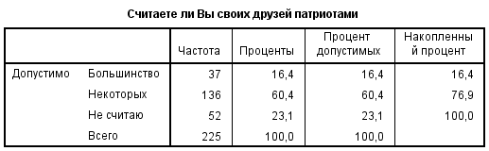

Таблица В.2 Уровень патриотизма
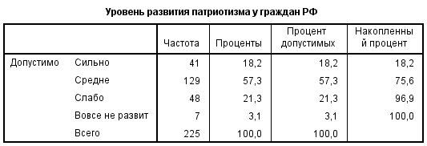

Таблица В.3 Национальная гордость
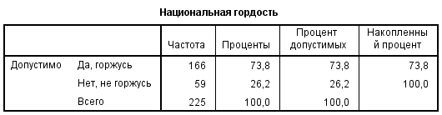

Таблица В.4 Личный патриотизм
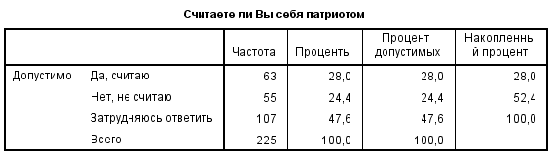

Таблица В.5 Связь патриотизма с патриотизмом друзей
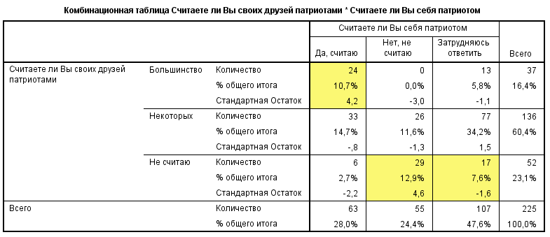

Таблица В.6 Связь патриотизма и национальной гордости
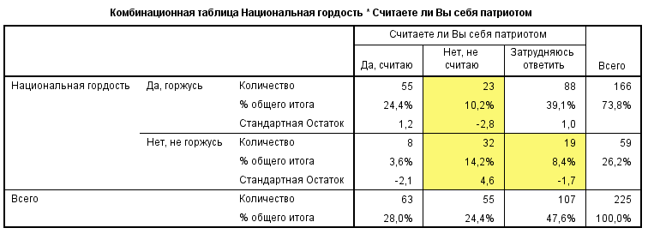

Таблица В.7 Связь патриотизма с полом
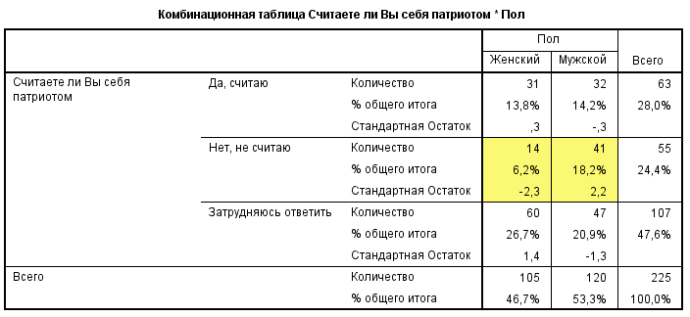

Таблица В.8 Содержание патриотизма
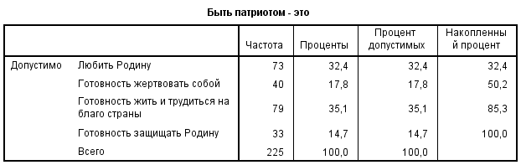

Таблица В.9 Тип личностного патриотизма
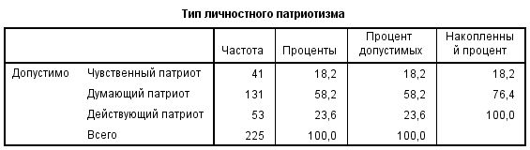

Таблица В.10 Связь содержания и типа патриотизма
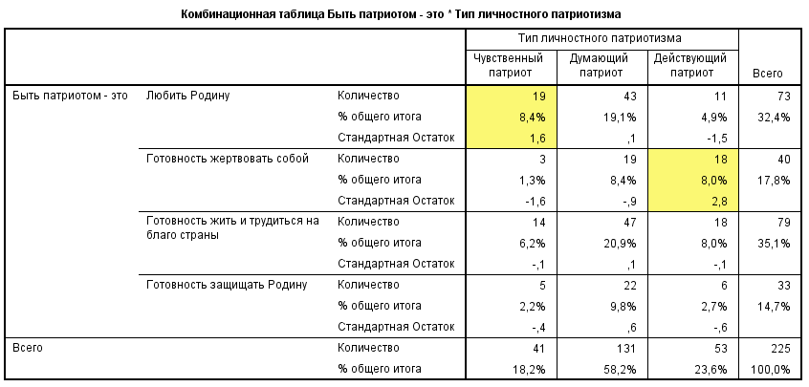

Таблица В.11 Готовность к защите Родины
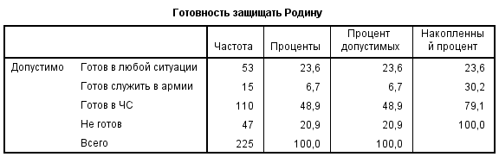
Таблица В.12 Отношение к службе в армии
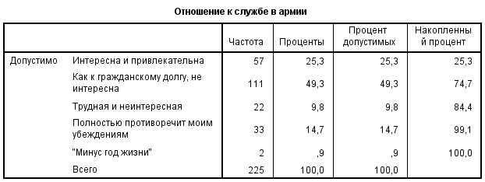

Таблица В.13 Связь между готовностью к защите и отношением к армии
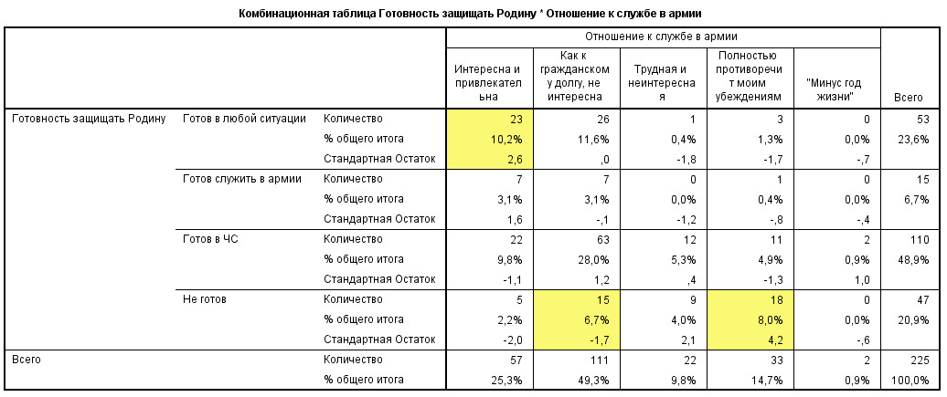

Таблица В.14 Связь между защитой и содержанием патриотизма
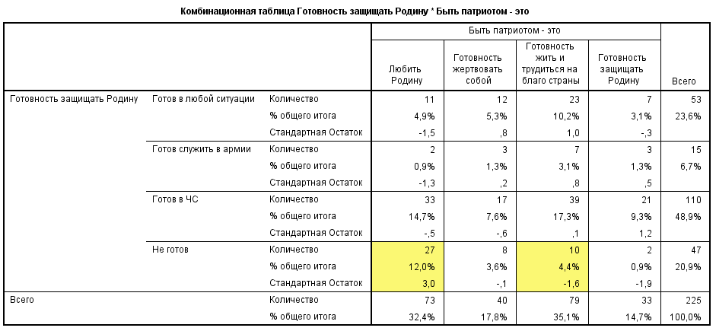

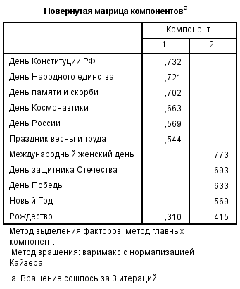
Рисунок В.1 Факторный анализ государственных праздников

Таблица В.15 Связь Дня Победы и участием в мероприятиях
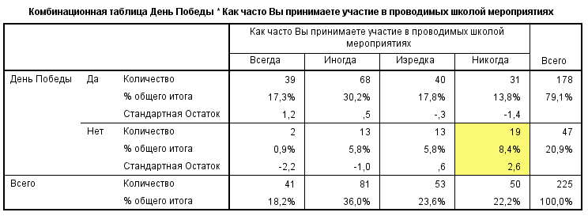

Таблица В.16 Связь Дня Победы и национальной гордостью
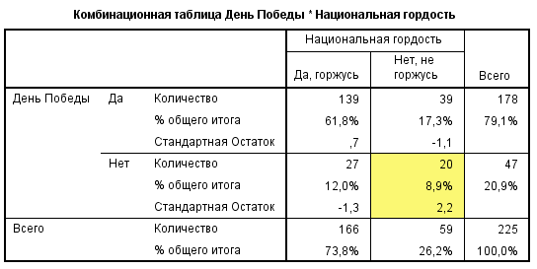

Таблица В.17 Связь Дня Народного единства и патриотизма
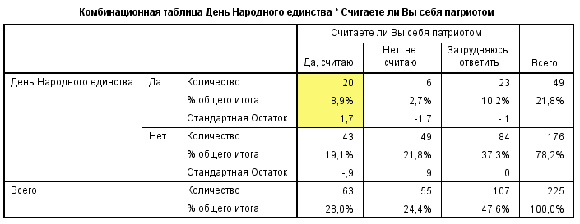

Таблица В.18 Корреляции между празднованием Дня защитника Отечества и отношением к армии
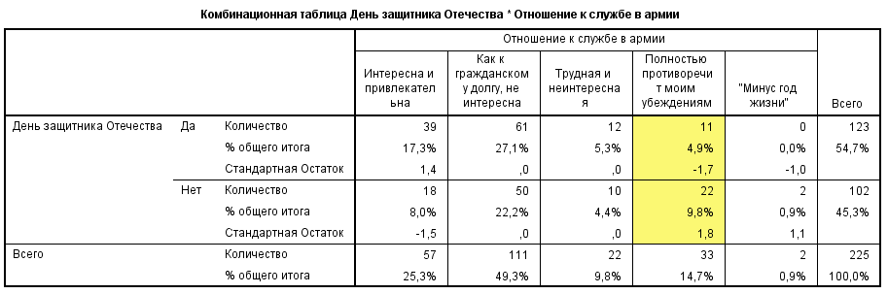

Таблица В.19 Корреляционная матрица праздников
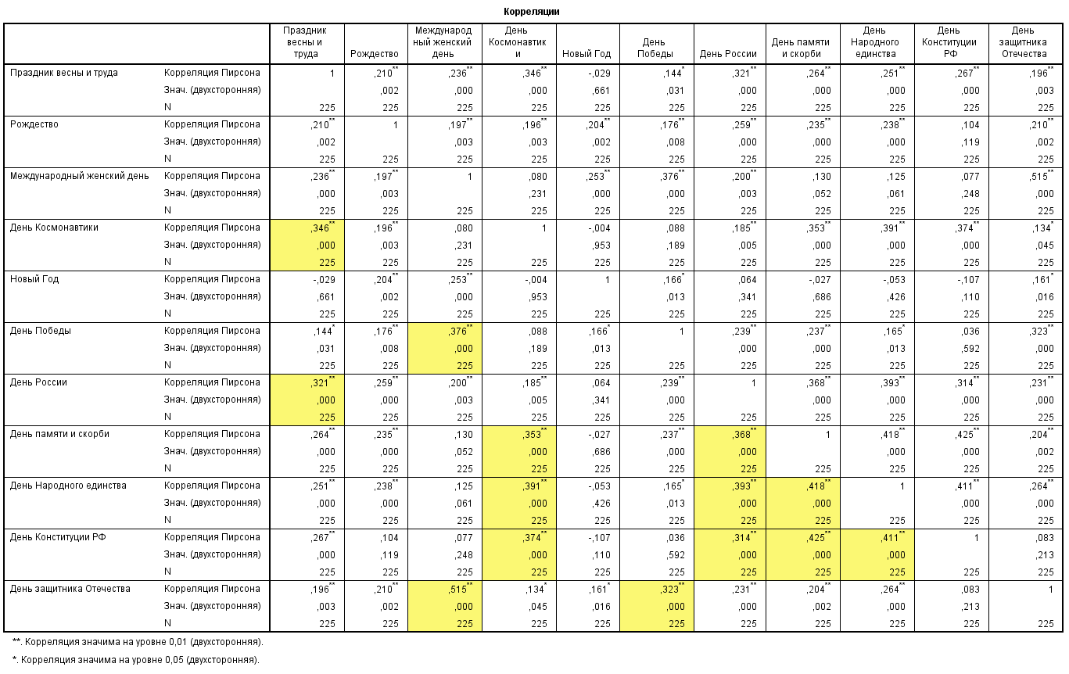
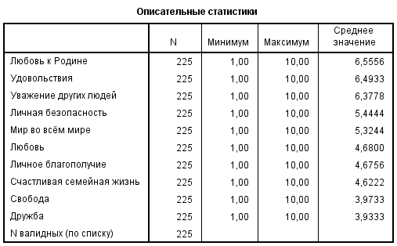
Рисунок В.2 Рейтинг ценностей респондентов

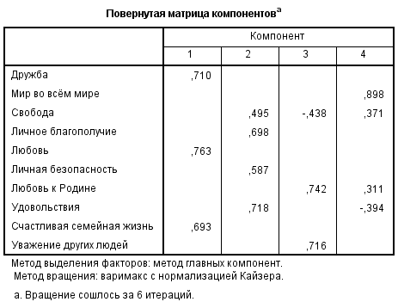
Рисунок В.3 Факторный анализ ценностей респондентов

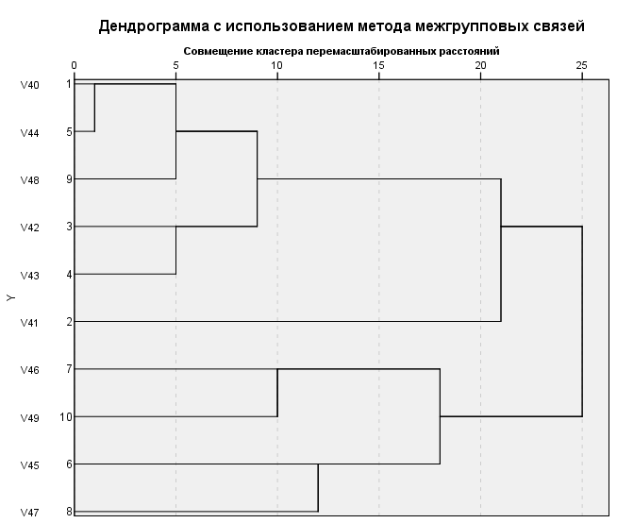
V40 — Дружба, V41 — Мир во всём мире, V42 — Свобода, V43 — Личное благополучие, V44 — Любовь, V45 — Личная безопасность, V46 — Любовь к Родине, V47 — Удовольствия, V48 — Счастливая семейная жизнь, V49 —Уважение других людей.

Рисунок В.4 Кластерный анализ ценностей респондентов
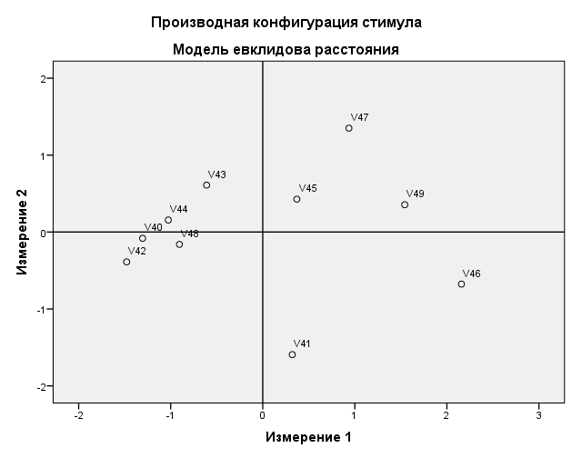
V40 — Дружба, V41 — Мир во всём мире, V42 — Свобода, V43 — Личное благополучие, V44 — Любовь, V45 — Личная безопасность, V46 — Любовь к Родине, V47 — Удовольствия, V48 — Счастливая семейная жизнь, V49 —Уважение других людей.

Рисунок В.5 Многомерное шкалирование ценностей респондентов

Таблица В.20 Рейтинг идеалов патриотизма
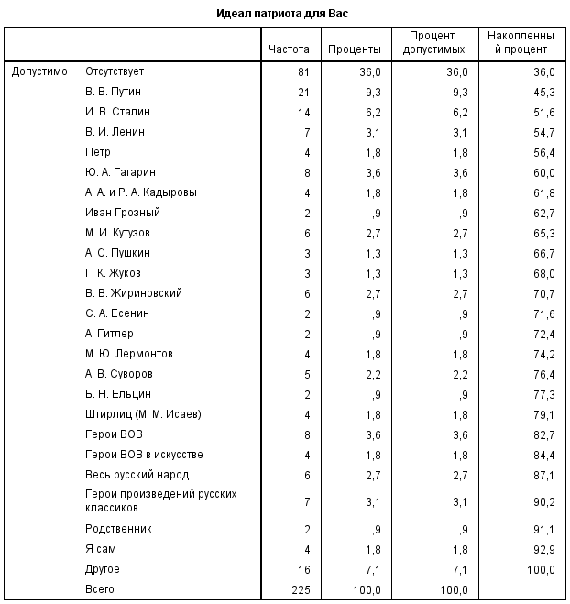

Таблица В.21 Рейтинг предметов национальной гордости
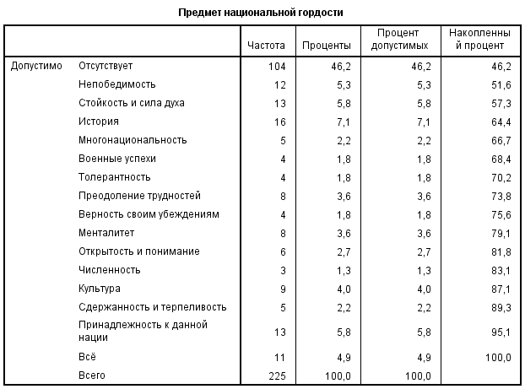

Таблица В.22 Корреляционная матрица идеалов патриотизма и предметов национальной гордости
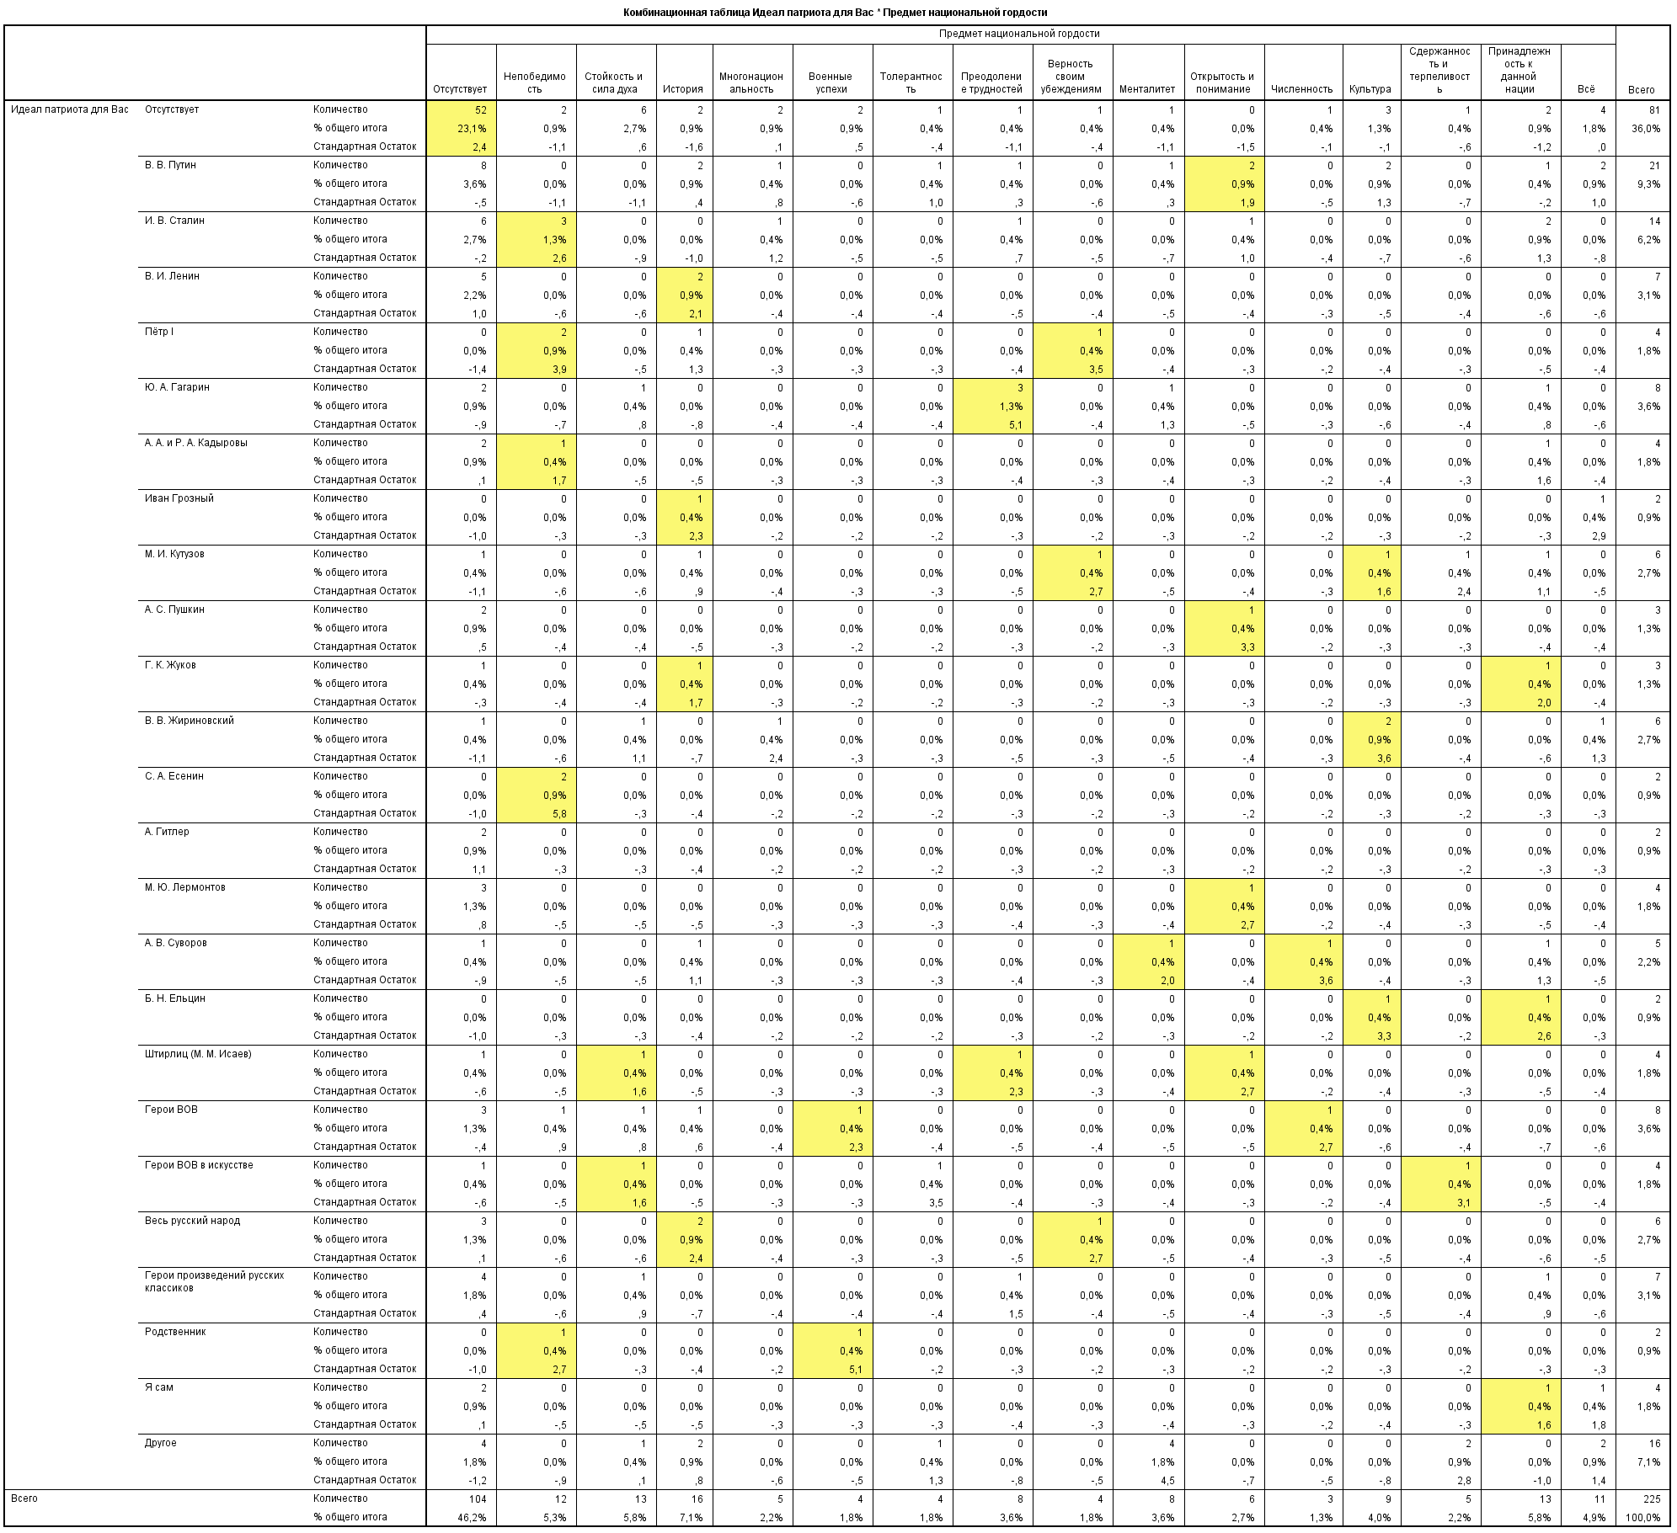
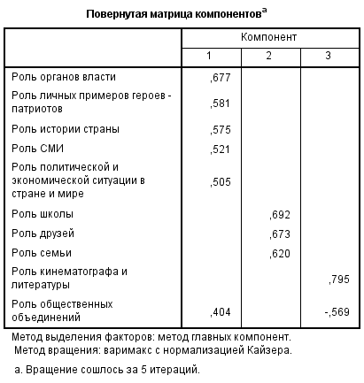
Рисунок В.6 Факторный анализ агентов

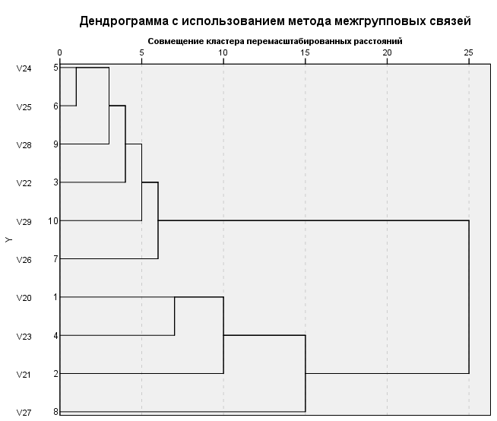
V20 — Семья; V21 — Школа; V22 — СМИ; V23 — Друзья; V24 — Общественные объединения; V25 — Органы власти; V26 — История страны; V27 — Кинематограф, литература; V28 — Личные примеры героев—патриотов; V29 — Политическая и экономическая ситуация в стране и мире
Рисунок В.7 Кластерный анализ агентов
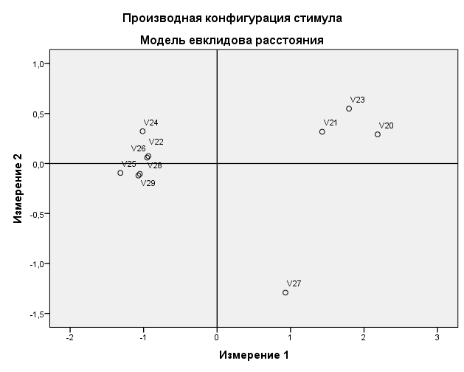
Рисунок В.8 Многомерное шкалирование агентов

Таблица В.23 Проведение патриотических мероприятий
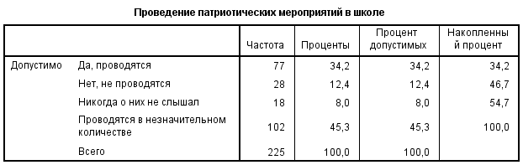

Таблица В.24 Участие в проводимых мероприятиях
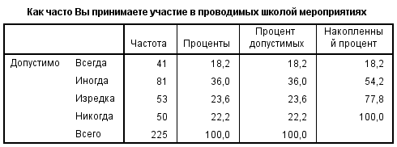

Таблица В.25 Корреляции между проводимыми мероприятиями и участием в них
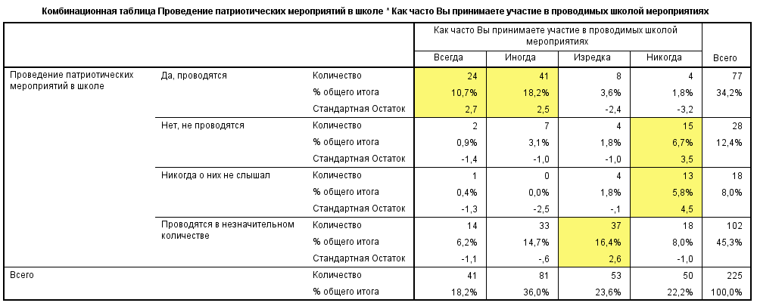

Таблица В.26 Знание патриотических организаций
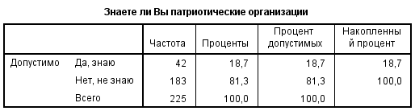

Таблица В.27 Корреляции между членством в организации и проводимыми мероприятиями
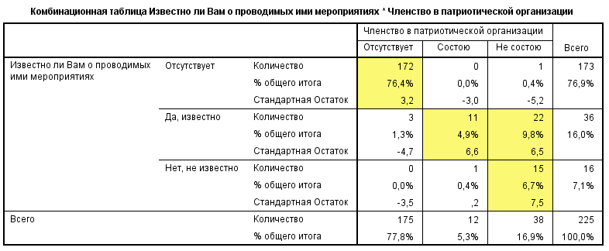

Таблица В.28 Корреляции между проведением мероприятий и их оценкой
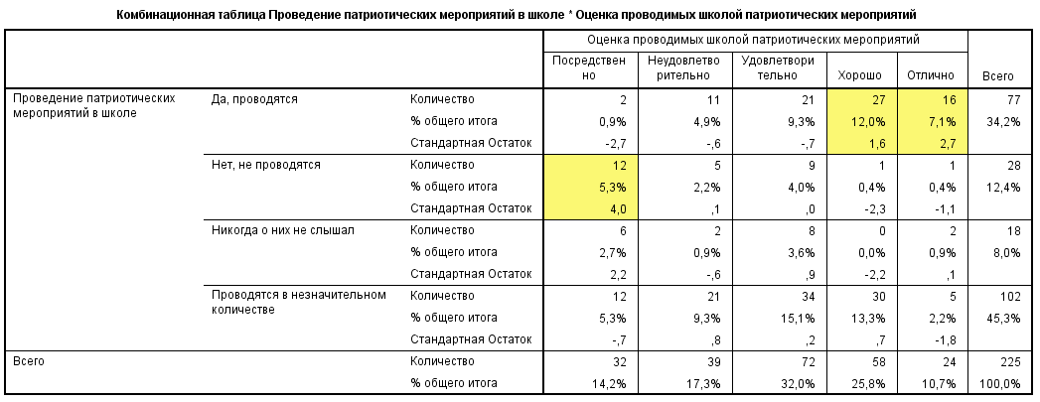

Таблица В.29 Участие в волонтёрском движении
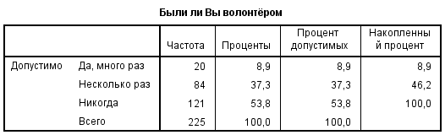

Таблица В.30 Выполнение норм ГТО
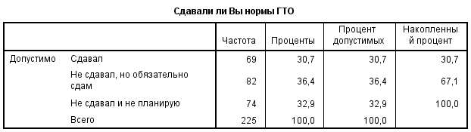

Таблица В.31 Корреляции между волонтёрской деятельностью и выполнением норм ГТО
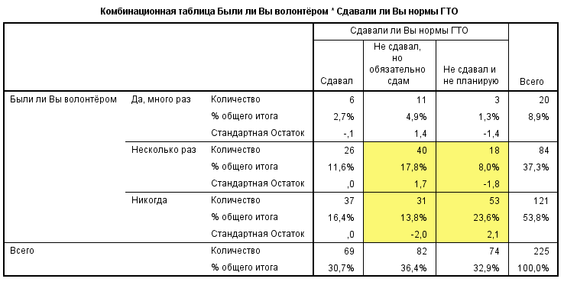

Таблица В.32 Интерес к истории России
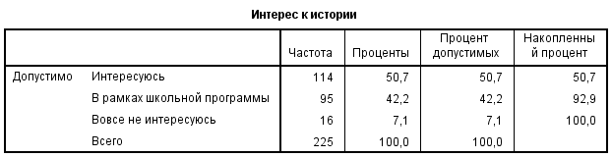

Таблица В.33 Корреляции между интересом к истории и патриотизмом
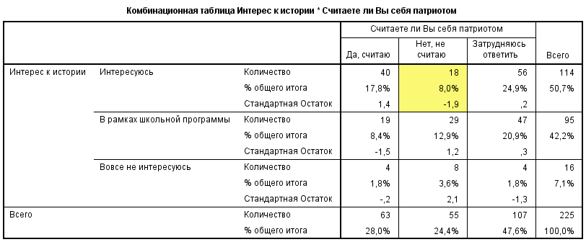

Таблица В.34 Отношение к Конституции и законам РФ
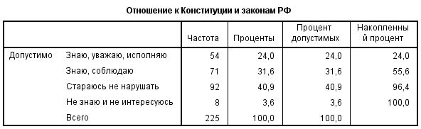

Таблица В.35 Корреляции между национальной гордостью и отношением к Конституции и законам РФ
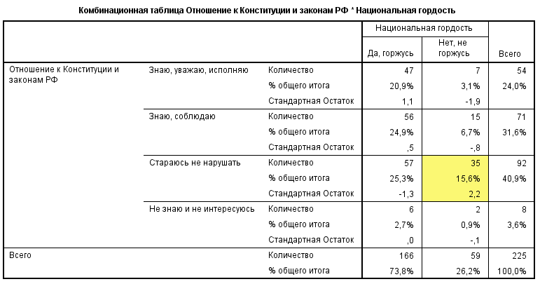

Таблица В.36 Корреляции между патриотизмом и отношением к Конституции и законам РФ
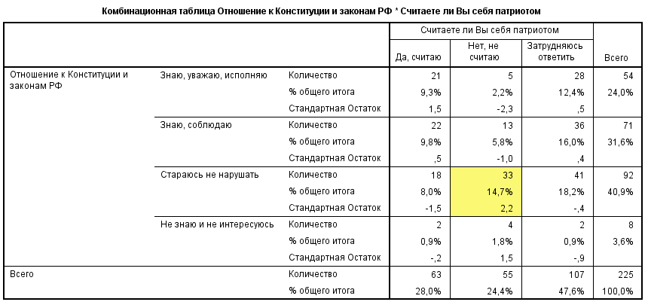

Таблица В.37 Учитывание национальных интересов
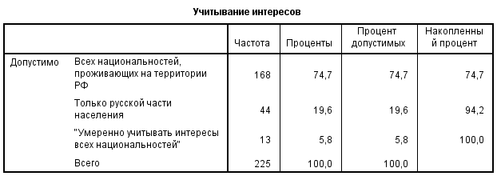

Таблица В.38 Националистические идеи
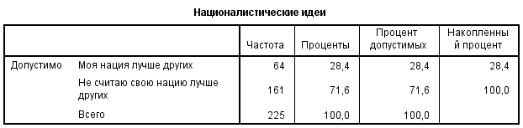

Таблица В.39 Уровень распространённости националистических идей
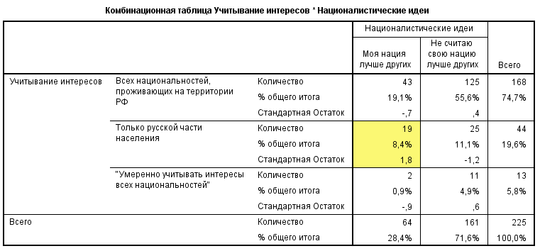

Таблица В.40 Корреляции между патриотизмом и националистическими идеями
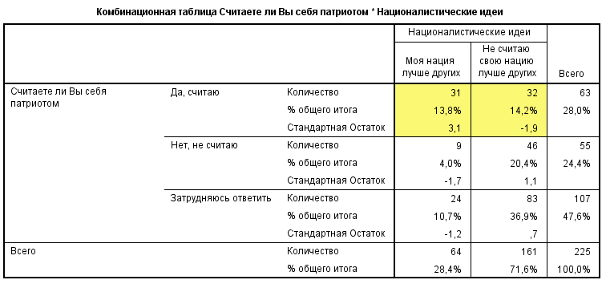

Таблица В.41 Миграционные стратегии
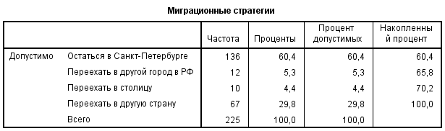

Таблица В.42 Корреляции между патриотизмом и миграционными стратегиями
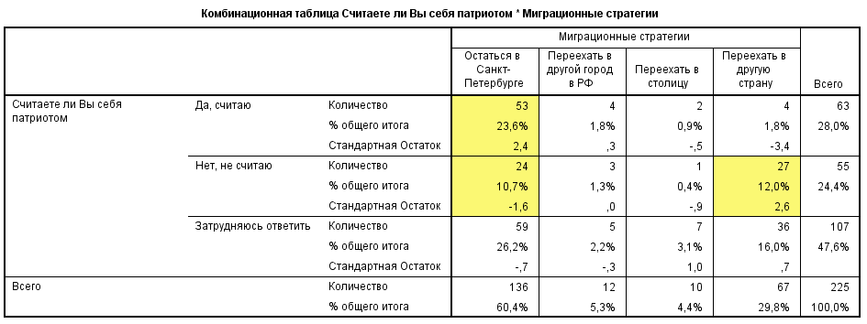

Таблица В.43 Корреляции между миграционными стратегиями и национальной гордостью
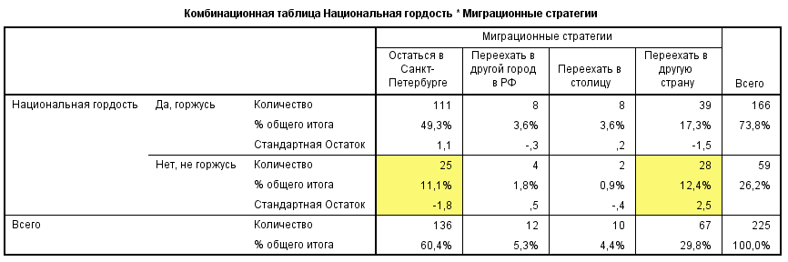

Гоббс Т. Левиафан. / пер. М. В. Аксаковой. М.: Мысль, 2001. 476 с.
Локк Д. Сочинения. В 3 т. Т.1. / пер. с англ. А. Н. Савина; Ред. и примеч. И. С. Нарского и А. Л. Субботина. М.: Мысль, 1985. 531 с.
Смит А. Исследование о природе и причинах богатства народов. / вступ. статья и коммент. канд. экон. наук В. С. Афанасьева. М.: Соцэкгиз, 1962. 684 с.
Гиддингс Ф. Г. Основания социологии. Анализ явлений ассоциации и социальной организации / пер. с англ. Н. Н. Спиридонова. — 3—е изд. М.: КРАСАНД, 2012. 427 с.
Эриксон Э. Х. Детство и общество / пер. с англ. и науч. ред. к. психол. н. А. А. Алексеева. — 2—е изд., перераб. и доп. СПб.: Ленато, 1996. 589 с.
Истон Д., Деннис Дж. Ребенок и политическая система. М.: Аст, 1997. 216 с.
Алмонд Г. А., Верба С. Гражданская культура и стабильность демократии / пер. с англ. Л. Л. Галкина. URL: http://www.civisbook.ru/files/File/1992—4—Almond_Verba.pdf (дата обращения 09.11.2016).
Dowse R. E. Political Sociology. L., 1983. 339 p.
Штайнкамп Г. Социальная структура и личность: проблемы дифференциации и интеграции макро-, мезо-, и микроуровней социального анализа // Проблемы теоретической социологии / Под ред. А. О. Бороноева. СПб.: Ленато, 1996. 418 с.
Гессен С. И. Избранные сочинения / сост. А. Валицкий, Н. Чистякова, Вступ. ст. А. Валицкого, Подгот. текста и примеч. Н. Чистяковой. М.: РОССПЭН, 1999. 815 с.
Гуторов В. А. Компетенция гражданственности: роль университетов в современной России / В. А. Гуторов [и др.]. М.: ФИРО, 2010. 64 с.
Темерьян А. А. Политическая социализация в трансформирующемся российском обществе / Ставрополь.: Изд-во СГУ, 2005. 168 с.
Шестопал Е. Б. Политическая психология: учебник для вузов. М.: ИНФРА-М, 2002. 448 с.
Медведева М. Е. Гражданское образование как фактор социализации личности / М. Е. Медведева // Человек и образование (научный журнал). Орёл: Наука и образование, 2009. № 2 (19). С. 58—62.
Самсонова Т. Н. Проблемы гражданского образования в России / Т. Н. Самсонова // Вестник Московского университета. Серия 18. Социология и политология. М.: Изд-во МГУ, 2007. №4. С. 231—239.
Сунгуров А. Ю. Гражданское образование и правовое просвещение: модели регионального развития. URL: http://www.civisbook.ru/files/File/Sungurov_gr_obrazovanie.pdf (дата обращения: 20.02.2016).
Головин Н. А. Теоретико-методологические основы исследования политической социализации. Спб.: Изд-во СПбГУ, 2004. 288 с.
Цицерон. Диалоги "О государстве", "О законах". М.: Мир, 1966. 187 с.
Азарова А. В. К вопросу об истории развития идеологии патриотизма в России / Азарова А. В // Вестник Военного университета. М.: Изд-во ВУМО, 2010. № 3 (23). С. 21—25.
Томилина С. Н. Современный патриотизм: сущность и проблемы / Томилина С. Н. // Научный журнал КубГАУ. Краснодар: Изд-во КубГАУ, 2015. №110(06). С. 38—47.
Гиддингс Ф. Г. Основания социологии. Анализ явлений ассоциации и социальной организации / пер. с англ. Н. Н. Спиридонова. — 3—е изд. М.: КРАСАНД, 2012. С. 318.
Карпенко Л. А. Краткий психологический словарь / Л. А. Карпенко, А. В. Петровский, М. Г. Ярошевский. — Ростов—на—Дону.: Феникс, 1998. С. 134.
Кон И. С. Ребёнок и общество. М.: Академия, 1988. С. 136.
Головин Н. А. Теоретико-методологические основы исследования политической социализации. Спб.: Изд-во СПбГУ, 2004. С. 20.
Аристотель. Политика. М.: Астрель, 2012. С. 24.
Джери Д. Большой толковый социологический словарь / Д. Джери, Дж. Джери; пер. с англ. Н. Н. Марчук. М.: Вече, Аст, 1999. — В 2—х томах. С. 318.
Hyman H. Political Socialization: a study in the psychology of political behavior. Glecoe, 1959. 219 p.
Платон. Государство / пер. с древнегреч. А. Н. Егунова К. А. Сергеев, Л. С. Камнева. СПб.: Наука, 2005. 570с.
Аристотель. Политика. М.: Астрель, 2012. 393 с.
Темерьян А. А. Политическая социализация в трансформирующемся российском обществе / Ставрополь.: Изд-во СГУ, 2005. С. 114.
Смит А. Исследование о природе и причинах богатства народов. / вступ. статья и коммент. канд. экон. наук В. С. Афанасьева. М.: Соцэкгиз, 1962. С. 518.
Головин Н. А. Теоретико-методологические основы исследования политической социализации. Спб.: Изд-во СПбГУ, 2004. С. 38.
Dowse R. E. Political Sociology. P. 39—40.
Темерьян А. А. Политическая социализация в трансформирующемся российском обществе / Ставрополь.: Изд-во СГУ, 2005. С. 126.
Истон Д., Деннис Дж. Ребенок и политическая система. М.: Аст, 1997. С. 184.
Нятина Н. В. Политическая социализация подростков: ключевые социологические наработки / Нятина Н. В. // Вестник Челябинского гос. ун-та. Серия 30 (245). Философия. Социология. Культурология. Челябинск: Изд-во ЧГУ, 2011. № 22. С. 171—174.
Хабермас Ю. Вовлечение другого. Очерки политической теории. / пер. с немецкого Ю. С. Медведева под редакцией Д. В. Скляднева. СПб.: Наука, 2001. 89 с.
Алмонд Г. А., Верба С. Гражданская культура и стабильность демократии / пер. с англ. Л. Л. Галкина. URL: http://www.civisbook.ru/files/File/1992—4—Almond_Verba.pdf (дата обращения 08.12.2016).
Крайтерман В. С. Политология: учебное пособие для высших учебных заведений. М.: Аст, 2008. С. 36.
Головин Н. А. Теоретико-методологические основы исследования политической социализации. Спб.: Изд-во СПбГУ, 2004. С. 50—51.
Степанова Е. Н. Политическая социализация в информационном обществе / Степанова Е. Н. // Вестник Алтайского гос. ун-та. Политология. Барнаул: Изд-во АлтГУ, 2007. №11. С. 155.
Ильин М. В., Мельвиль А. Ю. Сравнительная политология сегодня: мировой обзор / Г. Алмонд [и др.]; под ред. М. В. Ильина, А. Ю. Мельвиля. М.: Аспект-Пресс, 2002. С. 106.
Преснякова Л. А. Теория политической социализации / Преснякова Л. А. // Политическая наука. М.: Изд-во РАН, 2002. № 2. С. 28.
Ильин М. В., Мельвиль А. Ю. Сравнительная политология сегодня: мировой обзор / Г. Алмонд [и др.]; под ред. М. В. Ильина, А. Ю. Мельвиля. М.: Аспект-Пресс, 2002. С. 108.
Мудрик А. В. Социализация и воспитание. М.: Смысл, 1997. С. 53.
Добрынина М. И. Политическая система общества: учебное пособие. М.: Изд-во МГТУ, 2007. С. 196.
Смелзер Н. Социология: пер. с англ. М.: Феникс, 1994. С. 86.
Шестопал Е. Б. Политическая социализация и ресоциализация в современной России / Шестопал Е. Б. // Журнал политической философии и социологии политики «Полития. Анализ. Хроника. Прогноз». М.: ИНИОН РАН, 2005. № 4. С. 51.
Сайганова Е. В. Политическая социализация молодёжи: основные агенты и каналы формирования / Е. В. Сайганова // Известия Саратовского ун-та. Серия 13, Социология, Политология. Саратов: Изд-во СГУ, 2013. №4. С. 35.
Маслова И. А. Патриотическое воспитание как механизм политической социализации молодёжи / Маслова А. И. // Вестник Оренбургского гос. ун-та. Оренбург: Изд-во ОГУ, 2013. №4. С. 54—58.
Шестопал Е. Б. Политическая психология: учебник для вузов. М.: ИНФРА-М, 2002. С. 138.
Помазанова В. Н. Политическая социализация молодёжи в современной России. Ставрополь.: АСТ, 2007. С. 38.
Кленина, Е.А. Роль политической социализации молодёжи в сохранении демократического потенциала общества / Кленина Е. А., Песков А. Е. // Вестник АГТУ. Серия 2, Общественные науки. Астрахань: Изд-во АГТУ, 2014. №58. С. 111.
Гришко Н. А. Специфика социально-политических факторов, влияющих на процесс политической социализации молодёжи в современной России / Н. А. Гришко // Общество: вчера, сегодня, завтра. Курск: Изд-во КАГМС, 2012. № 1 (38). С. 297.
Кудактина А. И. Политическая социализация Российских школьников в условиях социокоммуникативных трансформаций начала XXI века: дис. канд. соц. наук: 22.00.04: защищена 22.01.2014: утв. 15.07.2014 / Кудактина Анфиса Игоревна. Краснодар: Изд-во КубГАУ, 2014. С. 112.
Нятина Н. В. Политическая социализация подростков: ключевые социологические наработки / Нятина Н. В. // Вестник Челябинского гос. ун-та. Серия 30 (245). Философия. Социология. Культурология. Челябинск: Изд-во ЧГУ, 2011. № 22. С. 171—174.
Шестопал Е. Б. Политическая социализация и ресоциализация в современной России / Шестопал Е. Б. // Журнал политической философии и социологии политики «Полития. Анализ. Хроника. Прогноз». М.: ИНИОН РАН, 2005. № 4. С. 48—69.
Алмонд Г., Верба С. Г. Гражданская культура и стабильность демократии / пер. с англ. Л. Л. Галкина. URL: http://www.civisbook.ru/files/File/1992—4—Almond_Verba.pdf (дата обращения 08.04.2017).
Григорьева Н. В. Анализ теоретических подходов к раскрытию содержания понятия «патриотизм» / Григорьева Н. В. // Вестник Кузбасского гос. тех. Ун-та. Социальные науки. Кемерово: Изд-во КГТУ, 2012. №6. С. 18—24.
Словарь русского языка. — В 4—х тт. / Под ред. А Л. Евгеньевой. М.: Просвещение, 1984. — Т. 3. С. 33.
Киракосян А. С. С чего начинается Родина? / Киракосян А. С. // Народное образование. М.: Изд. Дом Народное образование,1995. № 8—9. С. 69—73.
Вырщиков А. Н., Бузский М. П. Патриотическое воспитание: Методологический аспект. — Волгоград: Издатель, 2001. С. 9.
«Концепция патриотического воспитания граждан Российской Федерации». [одобрена на заседании Правительственной комиссии по социальным вопросам военнослужащих, граждан, уволенных с военной службы, и членов их семей. Протокол № 2(12)—П4 от 21 мая 2003 г.]. URL: http://minobr.government-nnov.ru/?id=51944 (дата обращения 09.03.2017).
Азарова А. В. К вопросу об истории развития идеологии патриотизма в России / Азарова А. В // Вестник Военного университета. М.: Изд-во ВУМО, 2010. № 3 (23). С. 23.
Дюльдина Ж. Н. Семья как основа духовно-нравственного воспитания: прошлое и настоящее / Дюдьдина Ж. Н. // Патриотизм: история, современность, образ будущего. Междунар. Научно-практическая конференция. Сборник научных трудов, часть 2. Ульяновск: Изд-во УлГУ, 2015. С. 318.
Бондаренко Г. И., Берсиров Т. Б. Потенциальные возможности патриотизма / Бондаренко Г. И., Берсиров Т. Б. // Научный журнал КубГАУ. Краснодар: Изд-во КубГАУ, 2014. №97(03). С. 67—78.
Цицерон. Диалоги "О государстве", "О законах". М.: Мир, 1966. С. 87.
Азарова А. В. Там же, с. 24.
Азарова А. В. Там же, с. 24.
Бочарников И. В. Патриотизм как фактор развития российской государственности / под общ. ред. И. В. Бочарникова. М.: Московский дом национальностей, 2015. 368 с.
Азарова А. В. Там же, с. 25.
Радищев А. Н. Полное собрание сочинений. М.;Л.: Издательство Академии Наук СССР, 1938—1954. 1 том. С. 215—223.
Белинский В. Г. Сочинения. М.: Просвещение, 1954. Т. 4. С. 489.
Ильин И. А. Мы были правы // О грядущем России / под ред. Н. П. Полторацкого. М.: Вече, 1993. С. 333—334.
Соловьев В. С. Русская идея. М.: Мысль, 1992. 205 с.
Бердяев Н. А. Судьба России. М.: Мысль, 1990. 240 с.
Ешев М. А. Патриотизм в советской и постсоветской России / Ешев М. А. // Власть. М.: Изд-во журнала «Власть», 2014. №5. С. 85—89.
Алексий II. Интервью газете «Труд» / Алексий II // Газета «Труд» от 3 ноября 2005 г.
Жучковский А. Трудно быть патриотом журнал / А. Жучковский // «Вопросы национализма». — Фонд поддержки и развития гражданского общества «РОД», 2013. №14. URL: http://www.apn.ru/index.php?newsid=29953 (дата обращения 17.03.2017).
Путин В. В. Национальная идея в России — это патриотизм / В. В. Путин // РИА Новости от 03.02.2016. URL: https://ria.ru/society/20160203/1369184806.html (дата обращения 17.03.2017).
Статистические показатели миграции населения Российской Федерации: [сайт Федеральной службы государственной статистики]. URL: http://www.gks.ru/wps/wcm/connect/rosstat_main/rosstat/ru/statistics/population/demography/#migr2 (дата обращения: 18.03. 2017).
Брук Б. «Что в имени твоём?» Понимание патриотизма в России. / Брук Б. // Институт современной России, 2016. 24 с. URL: https://imrussia.org/images/stories/Projects/Patriotism_2/boris—bruk_understanding—patriotism_RUS.pdf (дата обращения: 20.03.2017).
Шаповалов В. Ф. Российский патриотизм и российский антипатриотизм /Шаповалов В. Ф. // Общественные науки и современность. М.: Наука, 2008. № 1. С. 130.
Юревич А. В., Юревич М. А. Динамика психологического состояния российского общества: экспертная оценка / Юревич А. В., Юревич М. А. // Нравственность современного российского общества: психологический анализ. М.: Издательство «Институт психологии РАН», 2012. С. 21—42.
Тихомирова А. В. «Лапотно-квасной патриотизм» и «Русь посконная»: к вопросу о русских национальных предметных символах / Тихомирова А. В. // Антропологический форум № 18 online. 2013. С. 334—342. URL: http://anthropologie.kunstkamera.ru/files/pdf/018online/tikhomirova.pdf (дата обращения: 02.04.2017).
Котруца Л. Н. Формирование патриотического сознания учащихся в условиях современной школы / Котруца Л. Н. // Вестник Адыгейского ун-та. Майкоп: Изд-во АГУ, 2007. № 4 выпуск. С. 27—35.
Фёдорова Н. П., Романова М. Л., Киселёва Е. С. Патриотизм как личностно-профессиональное качество / Фёдорова Н. П., Романова М. Л., Киселёва Е. С. // Научные труды КубГТУ. 2015. №5. С. 1—16. URL: http://ntk.kubstu.ru/file/426 (дата обращения: 05.04.2017).
«Основы государственной молодёжной политики Российской Федерации на период до 2025 года» [утв. распоряжением Правительства Российской Федерации от 29 ноя. 2014 г. № 2403—р]. URL: http://government.ru/media/files/ceFXleNUqOU.pdf (дата обращения: 05.04.2017).
Государственная программа «Патриотическое воспитание граждан Российской Федерации на 2016 — 2020 годы» [утв. постановлением Правительства Российской Федерации от 30 дек. 2015 г. № 1493]. URL: http://gospatriotprogramma.ru/upload/gospotriot_2016_2020.pdf (дата обращения: 05.04.2017).
Кленина, Е.А. Роль политической социализации молодёжи в сохранении демократического потенциала общества / Кленина Е. А., Песков А. Е. // Вестник АГТУ. Серия 2, Общественные науки. Астрахань: Изд-во АГТУ, 2014. №58. С. 111.
Гришко Н. А. Специфика социально-политических факторов, влияющих на процесс политической социализации молодёжи в современной России / Н. А. Гришко // Общество: вчера, сегодня, завтра. Курск: Изд-во КАГМС, 2012. № 1 (38). С. 297.
Бондаренко Г. И., Берсиров Т. Б. Потенциальные возможности патриотизма / Бондаренко Г. И., Берсиров Т. Б. // Научный журнал КубГАУ. Краснодар: Изд-во КубГАУ, 2014. №97(03). С. 73.
Пионтковский В. В. Патриотическое воспитание учащейся молодежи в условиях регионального образования: автореф. дис. д‐ра пед. Наук: 13.00.01: защищена 24.11.2006: утв. 13.05.2007 / Пионтковский Владимир Витальевич. Якутск: Изд-во СВФУ, 2006. С. 16.
Ряхов Д. Г. Патриотическое воспитание учащихся средствами изобразительного искусства в современной общеобразовательной школе: автореф. дис. канд. пед. наук: 13.00.01: защищена 22.10.2008: утв. 18.04.2009 / Ряхов Дмитрий Геннадьевич. М.: Изд-во НВГУ, 2008. С. 11.
Адаева Н. В. К пониманию сущности патриотизма и патриотического воспитания учащейся молодёжи / Адаева Н. В. // Человек и образование. Орёл: Наука и образование, 2012. № 1 (30). С. 130—134.
Закон Санкт-Петербурга «О патриотическом воспитании в Санкт-Петербурге» [принят Законодательным Собранием Санкт-Петербурга 29 июня 2016 г]. URL: http://gov.spb.ru/law?d&nd=456009810&nh=0 (дата обращения: 08.04.2017).
Адаева Н. В. Там же, с 132.
Азарова А. В. К вопросу об истории развития идеологии патриотизма в России / Азарова А. В // Вестник Военного университета. М.: Изд-во ВУМО, 2010. № 3 (23). С. 22.
«Артикул воинский»/ Российское законодательство X—XX вв.: в 9 т. Т.4. Законодательство периода становления абсолютизма. / отв. ред. А. Г. Маньков. М.: Юридическая литература, 1986. URL: http://militera.lib.ru/regulations/russr/1715_artikul/index.html (дата обращения: 09.04.2017).
«Устав воинский» [утв. 30 марта 1716г]. URL: http://www.hist.msu.ru/ER/Etext/Ystav1716.htm (дата обращения: 09.04.2017).
«Табель о рангах всех чинов, воинских, статских и придворных, которые в котором классе чины; и которые в одном классе, те имеют по старшинству времени вступления в чин между собою, однако ж воинские выше протчих, хотя б и старее кто в том классе пожалован был» [утв. 24 января 1722 г]. URL: http://www.hist.msu.ru/ER/Etext/tabel.htm (дата обращения: 09.04.2017).
«Инструкция пехотного полка Полковнику» [утв. 8 декабря 1764 г]. URL: https://eknigi.org/voennaja_istorija/113534—instrukciya—pexotnogo—polka—polkovniku.html (дата обращения: 09.04.2017).
Кутьина А. А. Научные подходы к проблеме патриотического воспитания молодёжи / Кутьина А. А. // Вестник СамГУ. Самара: Изд-во СамГУ, 2007. №5/2 (55). С. 137—143.
Макаренко А. С. О коммунистическом воспитании. М.: Просвещение, 1952. 535 с.
Игольников А. За коммунистическое воспитание смены / А. Игольников // Организуйте детвору. М.: Учпедгиз, 1930. № 3. С. 3—4.
Григорьев А. В. Классовое воспитание молодежи в наши дни. М.;Л.: Молодая гвардия, 1928. 68 с.
Егоров Н. П. Воспитание советского патриотизма в школе. Из опыта работы школ. М.: Учпедгиз, 1951. 240 с.
Вырщиков А. Н., Бузский М. П. Патриотическое воспитание: Методологический аспект. — Волгоград: Издатель, 2001. С. 18.
Кусмарцев М. Б. Феномен патриотизма: опыт концептуализации детерминант патриотического воспитания / Кусмарцев М. Б. // Вестник Волгоградского института бизнеса. «Бизнес. Образование. Право». Волгоград: Изд-во ВИБ, 2012. № 3 (20). С. 31—36.
Государственная программа «Патриотическое воспитание граждан Российской Федерации на 2001—2005 годы» [утв. постановлением Правительства Российской Федерации от 16 февраля 2001 г. № 122]. URL: http://base.garant.ru/1584972/#friends (дата обращения: 10.04.2017).
Голунов С. В. Патриотическое воспитание в России: за и против / Голунов С. В. // Вопросы образования. М.: Изд-во ВШЭ, 2012. № 3. C. 260.
«Концепция патриотического воспитания граждан Российской Федерации»
Государственная программа «Патриотическое воспитание граждан Российской Федерации на 2006—2010 годы» [утв. постановлением Правительства Российской Федерации от 13.11.2006 № 677]. URL: http://www.zakonprost.ru/content/base/part/496740 (дата обращения: 10.04.2017).
«О Федеральном агентстве по делам молодежи» [утв. постановлением от 29 мая 2008 г. № 409]. URL: https://fadm.gov.ru/agency/docs/position (дата обращения: 10.04.2017).
«Концепция патриотического (военно-патриотического) воспитания молодежи в Общероссийской общественно-государственной организации «Добровольное общество содействия армии, авиации и флоту России» на период до 2020 года» [утв. 3 февраля 2010 г]. URL: http://rzn—patriot.ru/war/concepcia.pdf (дата обращения: 10.04.2017).
Государственная программа «Патриотическое воспитание граждан Российской Федерации на 2011—2015 годы» [утв. постановлением Правительства Российской Федерации от 05.10.10 № 795]. URL: http://turcentrrf.ru/d/358156/d/01_programma_patriot—vosput—2011—2015.pdf (дата обращения: 10.04.2017).
«Патриотическое воспитание граждан Российской Федерации на 2016—2020 годы»
«Патриотическое воспитание граждан Российской Федерации на 2016—2020 годы»
«Патриотическое воспитание граждан Российской Федерации на 2001—2005 годы»
«Патриотическое воспитание граждан Российской Федерации на 2006—2010 годы»
«Патриотическое воспитание граждан Российской Федерации на 2011—2015 годы»
«Патриотическое воспитание граждан Российской Федерации на 2016—2020 годы»
«Патриотическое воспитание граждан Российской Федерации на 2016—2020 годы»
Алмонд Г., Верба С. Г. Гражданская культура и стабильность демократии / пер. с англ. Л. Л. Галкина. URL: http://www.civisbook.ru/files/File/1992—4—Almond_Verba.pdf (дата обращения 15.04.2017).
«Концепция патриотического воспитания граждан Российской Федерации» [одобрена на заседании Правительственной комиссии по социальным вопросам военнослужащих, граждан, уволенных с военной службы, и членов их семей. Протокол № 2(12)—П4 от 21 мая 2003 г]. URL: http://minobr.government-nnov.ru/?id=51944 (дата обращения 01.04.2017).
Государственная программа «Патриотическое воспитание граждан Российской Федерации на 2016—2020 годы» [утв. постановлением Правительства Российской Федерации от 30 дек. 2015 г. № 1493]. URL: http://gospatriotprogramma.ru/upload/gospotriot_2016_2020.pdf (дата обращения: 05.04.2017).

